

HỌC VIỆN CÔNG NGHỆ BƯU CHÍNH VIỄN THÔNG

PHÂN TÍCH VÀ THIẾT KẾ HỆ THỐNG THÔNG TIN

Giảng viên hướng dẫn | : ĐỖ THỊ BÍCH NGỌC
Họ tên sinh viên | : MAI ANH TUẤN ANH
Mã sinh viên | : B23DCCE005
Mã Lớp | : E23CNPM02

Hà Nội, Tháng 11 2026

Đề số 4: A Library management system of a University (LibMan) allows to manage the common documents (books, textbooks, journals, etc.), manage borrowing and returning activities and status performed by students. The system allows:
- Management staff: view statistical reports of status of documents and readers via loan as well as imported documents from suppliers.
- Library staff: manage documents, readers, suppliers (add, delete, change), search, lend documents, receive and return documents from readers, import documents from suppliers.
- Readers: borrow documents, return documents directly to staff, search for document information, register for online reader cards.

Considering two modules and answering questions:
- Reader registers as a reader card: selects the menu to register as a reader card → enters the information of the reader and the card, clicks save → the system saves to database.
- Management staff views document statistics: selects the menu to view statistical reports → selects document statistics by loan amount → selects the start and end date of statistics → view document statistics → clicks on a document → views details of borrowed documents → clicks a loan → view details of the corresponding loan slip.

A. Đặc tả
Bước 1: Liệt kê tất cả các từ khóa chuyên môn trong lĩnh vực ứng dụng
Bước 2: Phân các từ tìm ra theo nhóm
Bảng từ khóa:
Có thể gom các từ khóa trong lĩnh vực quản lý thư viện của một trường đại học thành ba nhóm như sau:
Con người | Hoạt động của con người | Vật, đối tượng
- Thành viên hệ thống  - Nhân viên  - Nhân viên quản lý  - Nhân viên thư viện  - Độc giả  - Nhà cung cấp | - Đăng nhập  - Đăng xuất  - Đổi mật khẩu  - Cập nhật thông tin cá nhân  - Nhân viên thư viện quản lý tài liệu  - Nhân viên thư viện quản lý độc giả  - Nhân viên thư viện quản lý nhà cung cấp  - Nhân viên thư viện quản lý thẻ độc giả  - Nhân viên thư viện tìm kiếm tài liệu  - Nhân viên thư viện cho độc giả mượn tài liệu  - Nhân viên thư viện nhận lại tài liệu từ độc giả  - Nhân viên thư viện nhập tài liệu từ nhà cung cấp  - Độc giả mượn tài liệu  - Độc giả trả tài liệu  - Độc giả đăng ký thẻ độc giả trực tuyến  - Độc giả gia hạn thẻ độc giả trực tuyến  - Độc giả tìm kiếm thông tin tài liệu trực tuyến  - Nhân viên quản lý quản lý nhân viên thư viện  - Nhân viên quản lý xem thống kê tài liệu  - Nhân viên quản lý xem thống kê độc giả  - Nhân viên quản lý xem thống kê tài liệu nhập về từ nhà cung cấp  - Nhà cung cấp nhập tài liệu cho thư viện | - Thư viện  - Tài liệu  - Đầu tài liệu  - Quyển tài liệu  - Loại tài liệu  - Thẻ độc giả  - Phiếu mượn  - Phiếu trả  - Lượt mượn  - Hạn trả  - Ngày mượn  - Ngày trả  - Trạng thái phiếu mượn  - Trạng thái tài liệu  - Tình trạng tài liệu  - Số lượt mượn  - Tác giả  - Nhà xuất bản  - Ngày xuất bản  - Số lượng nhập  - Lần nhập  - Loại phạt  - Mức phạt  - Số thứ tự  - Mã thẻ độc giả  - Ngày cấp thẻ  - Ngày hết hạn  - Trạng thái thẻ độc giả  - Phí đăng ký thẻ độc giả  - Loại thẻ độc giả  - Loại bạn đọc  - Mã QR  - Phí gia hạn thẻ độc giả  - Căn cước công dân  - Hóa đơn đăng ký thẻ  - Nơi nhận thẻ  - Thời hạn sử dụng  - Thời hạn mượn tài liệu  - Số quyển mượn tối đa  - Vị trí kệ

Bảng giải thích ngữ nghĩa chi tiết cho từng khái niệm trong lĩnh vực của ứng dụng:
TT | Tên Tiếng Việt | Tiếng Anh | Giải thích
Nhóm các khái niệm liên quan đến con người
1 | Thành viên hệ thống | Member | Người sử dụng hoặc tham gia vào nghiệp vụ hệ thống Libman và thực hiện các chức năng được cho phép
2 | Nhân viên | Staff | Là người làm việc cho thư viện và thực hiện các công việc nghiệp vụ được hệ thống hỗ trợ.
3 | Nhân viên quản lý | Management Staff
  Là nhân viên chịu trách nhiệm theo dõi tình hình hoạt động của thư viện thông qua các báo cáo thống kê. Nhân viên quản lý có thể xem thống kê về tài liệu, thống kê về độc giả thông qua hoạt động mượn và thống kê các tài liệu được nhập từ nhà cung cấp.
4 | Nhân viên thư viện | Library Staff | Là người trực tiếp thực hiện các nghiệp vụ tại thư viện. Nhân viên thư viện quản lý tài liệu, quản lý độc giả, thẻ độc giả, quản lý nhà cung cấp; thực hiện tìm kiếm, cho độc giả mượn tài liệu, tiếp nhận tài liệu độc giả trả và nhập tài liệu từ nhà cung cấp vào hệ thống.
5 | Độc giả | Reader | Là người sử dụng các dịch vụ của thư viện. Độc giả có thể tìm kiếm thông tin tài liệu, mượn tài liệu thông qua nhân viên thư viện, trả tài liệu trực tiếp cho nhân viên thư viện và đăng ký, gia hạn thẻ độc giả trực tuyến.
6 | Nhà cung cấp | Supplier | Là tổ chức hoặc đơn vị cung cấp tài liệu cho thư viện. Trong nghiệp vụ nhập tài liệu, nhà cung cấp đưa các tài liệu cho thư viện;
Nhóm các khái niệm liên quan đến hoạt động của người
7 | Đăng nhập | Login
  Là hoạt động người dùng cung cấp thông tin xác thực tài khoản để truy cập vào hệ thống. Sau khi đăng nhập thành công, người dùng được phép thực hiện các chức năng tương ứng với vai trò của mình
8 | Đăng xuất | Logout | Là hoạt động người dùng kết thúc phiên làm việc hiện tại trên hệ thống. Sau khi đăng xuất, người dùng không tiếp tục thực hiện các chức năng yêu cầu quyền truy cập của phiên làm việc đó.
9 | Đổi mật khẩu | Change password | Là hoạt động người dùng thay đổi mật khẩu tài khoản.
10 | Cập nhật thông tin cá nhân | Update profile | Là hoạt động người dùng chỉnh sửa lại thông tin cá nhân như họ tên, ngày sinh,…
11 | Nhân viên thư viện quản lý tài liệu | Library Staff Manages Documents | Là hoạt động nhân viên thư viện thực hiện thêm, sửa, xóa và cập nhật thông tin đầu tài liệu và quyển tài liệu trong hệ thống thư viện.
12 | Nhân viên thư viện quản lý độc giả | Library Staff Manages Readers | Là hoạt động nhân viên thư viện thực hiện thêm, sửa, xóa thông tin độc giả trong hệ thống. Khi thêm độc giả mới, nhân viên thư viện nhập thông tin cá nhân, hệ thống tạo tài khoản đăng nhập tương ứng và cung cấp thông tin tài khoản cho độc giả. Độc giả sử dụng tài khoản được cấp để đăng nhập và đăng ký thẻ độc giả trực tuyến.
13 | Nhân viên thư viện quản lý thẻ độc giả | Library Staff Manages Reader Cards | Là hoạt động nhân viên thư viện quản lý thông tin của thẻ độc giả ,bao gồm việc thêm, xóa hoặc thay đổi thông tin thẻ độc giả theo nghiệp vụ quản lý.
14 | Nhân viên thư viện quản lý nhà cung cấp | Library Staff Manages Suppliers | Là hoạt động nhân viên thư viện quản lý thông tin các nhà cung cấp tài liệu cho thư viện, bao gồm thêm, sửa, xóa và thay đổi thông tin nhà cung cấp.
15 | Nhân viên thư viện tìm kiếm tài liệu | Library Staff Searches Documents | Là hoạt động nhân viên thư viện nhập các điều kiện tìm kiếm để tìm tài liệu cần tra cứu trong hệ thống. Hệ thống trả về danh sách và thông tin của các tài liệu phù hợp.
16 | Nhân viên thư viện cho độc giả mượn tài liệu | Library Staff Lends Documents to Reader | Là hoạt động nhân viên thư viện thực hiện thủ tục cho độc giả mượn một hoặc nhiều quyển tài liệu. Nhân viên xác định độc giả, xác định từng quyển tài liệu được mượn, lập phiếu mượn, xác định thẻ độc giả còn hiệu lực không ( bắt buộc). Ngày mượn, hạn trả ,được lưu trên phiếu mượn, không lưu trên quyển tài liệu.
17 | Nhân viên thư viện nhận lại tài liệu từ độc giả | Library Staff Receives Documents from Reader | Là hoạt động nhân viên thư viện tiếp nhận một hoặc nhiều quyển tài liệu do độc giả trả. Nhân viên xác định các lượt mượn tương ứng, kiểm tra tài liệu trả đúng hạn, quá hạn, hỏng hoặc mất, tính phí phạt tương ứng nếu có, ghi nhận ngày trả, cập nhật trạng thái của từng quyển tài liệu, lập và in phiếu trả kèm thông tin phí phạt.
18 | Nhân viên thư viện nhập tài liệu từ nhà cung cấp | Library Staff Imports Documents | Là hoạt động nhân viên thư viện tiếp nhận tài liệu từ nhà cung cấp, ghi nhận thông tin lần nhập, số lượng nhập cho các đầu tài liệu tương ứng vào hệ thống, mã quyển tài liệu sẽ được in ra và nhân viên sẽ dán mã cho từng quyển
19 | Độc giả mượn tài liệu | Reader Borrows Documents | Là hoạt động đôc giả đến trực tiếp tại thư viện và yêu cầu nhân viên thư viện cho mượn tài liệu trong thư viện
20 | Độc giả trả tài liệu | Reader Returns Documents | Là hoạt động đôc giả đến trực tiếp tại thư viện và yêu cầu nhân viên thư viện để trả lại tài liệu đã mượn
21 | Độc giả đăng ký thẻ độc giả trực tuyến | Reader Registers Reader Card | Là hoạt động độc giả đăng ký làm thẻ độc giả thông qua hệ thống. Độc giả nhập các thông tin cần thiết của mình và thông tin của thẻ, sau đó đăng ký và thanh toán. Hệ thống kiểm tra và lưu thông tin đăng ký vào cơ sở dữ liệu
22 | Độc giả gia hạn thẻ độc giả trực tuyến | Reader Renews Reader Card | Là hoạt động độc giả gia hạn lại thẻ độc giả đã quá hạn.  Độc giả nhập các thông tin cần thiết của mình và thông tin của thẻ, sau đó chọn thanh toán. Hệ thống kiểm tra và lưu thông tin gia hạn vào cơ sở dữ liệu.
23 | Độc giả tìm kiếm thông tin tài liệu trực tuyến | Reader Searches Document Information | Là hoạt động độc giả nhập điều kiện tìm kiếm để tra cứu thông tin các tài liệu mà thư viện đang quản lý. Hệ thống hiển thị các tài liệu phù hợp với điều kiện tìm kiếm.
24 | Nhân viên quản lý quản lý nhân viên thư viện | Management Staff Manages Library Staffs | Là hoạt động nhân viên quản lý thực hiện thêm, sửa, xóa thông tin nhân viên thư viện trong hệ thống. Khi thêm nhân viên thư viện mới, nhân viên quản lý nhập thông tin cá nhân, hệ thống tạo tài khoản đăng nhập tương ứng và phân quyền nhân viên thư viện. Nhân viên thư viện sử dụng tài khoản được cấp để đăng nhập và thực hiện các chức năng nghiệp vụ được cho phép.
25 | Nhân viên quản lý xem thống kê tài liệu | Management Staff Views Document Statistics | Là hoạt động nhân viên quản lý xem tình hình tài liệu dựa trên dữ liệu mượn. Có thể thống kê số lượt mượn của tài liệu trong một khoảng thời gian xác định và từ kết quả thống kê tiếp tục xem các lượt mượn của một tài liệu cụ thể. Trong đó cách tính số lượt mượn tính theo các lượt mượn có ngày mượn nằm trong khoảng thời gian thống kê
26 | Nhân viên quản lý xem thống kê độc giả | Management Staff Views Reader Statistics | Là hoạt động nhân viên quản lý xem các thông tin thống kê về độc giả dựa trên lượt mượn tài liệu trong thư viện trong khoảng thời gian xác định và có thể xem các phiếu mượn chi tiết mà độc giả đã mượn.
27 | Nhân viên quản lý xem thống kê tài liệu nhập về từ nhà cung cấp | Management Staff Views Imported Document Statistics | Là hoạt động nhân viên quản lý xem số lượng hoặc tình hình các tài liệu được nhập từ các nhà cung cấp trong những khoảng thời gian xác định và có thể xem các lần nhập chi tiết của nhà cung cấp
28 | Nhà cung cấp nhập tài liệu | Suppliers Import Document | Là hoạt động mà nhà cung cấp mang theo các quyển tài liệu được nhóm theo đầu tài liệu và yêu cầu nhân viên thư viện nhập vào thư viện theo số lượng lớn
Nhóm các khái niệm liên quan đến vật, đối tượng xử lý
29 | Thư viện | Library | Là đơn vị tổ chức quản lý tài liệu, độc giả, nhà cung cấp và các hoạt động nghiệp vụ mượn trảtrong hệ thống LibMan.
30 | Tài liệu | Documents | Là khái niệm chung chỉ những tài liệu mà thư viện quản lý, bao gồm sách, giáo trình, tạp chí và các loại tài liệu khác. Tài liệu có thông tin mô tả chung và có thể có nhiều quyển vật lý thuộc cùng một đầu tài liệu.
31 | Đầu tài liệu | Document Title | Là thông tin mô tả chung của một loại tài liệu, chẳng hạn tên tài liệu, tác giả, nhà xuất bản, ngày xuất bản… Một đầu tài liệu có thể có nhiều quyển tài liệu vật lý trong thư viện.
32 | Quyển tài liệu | Document Copy | Là một quyển tài liệu vật lý cụ thể thuộc một đầu tài liệu. Mỗi quyển phải được lưu riêng trong thư viện để có thể quản lý riêng trạng thái hiện tại và lịch sử mượn của quyển đó.
33 | Thẻ độc giả | Reader Card | Là thẻ xác định một độc giả được đăng ký cho phép sử dụng thư viện. Chỉ khi có thẻ độc giả thì độc giả mới được phép mượn tài liệu trong thư viện.  Khi tạo thẻ, hệ thống phải kiểm tra cả độc giả đang đăng nhập đã có thẻ tồn tại chưa mới cho phép đăng ký thẻ.
34 | Phiếu mượn | Loan Slip | Là phiếu ghi nhận một lần hoặc một nhóm tài liệu được độc giả mượn với cùng một hạn trả. Phiếu mượn gắn với một độc giả và chứa thông tin như ngày mượn, hạn trả và trạng thái mượn. Nếu các tài liệu có hạn trả khác nhau thì phải lập các phiếu mượn khác nhau.
35 | Lượt mượn | Loan | Là một lần cụ thể mà một quyển tài liệu được đưa từ thư viện cho độc giả mượn. Lượt mượn gắn với một quyển tài liệu và một phiếu mượn, qua đó có thể xác định lịch sử mượn của từng quyển.
36 | Hạn trả | Due Date | Là ngày quy định độc giả phải trả tài liệu, nếu quá hạn sẽ phát sinh phí phạt theo mức phạt đã có. Hạn trả được lưu tại phiếu mượn.
37 | Ngày mượn | Loan Date | Là ngày phát sinh việc độc giả mượn tài liệu và được ghi nhận trong thông tin mượn.
38 | Ngày trả | Return Date | Là ngày một quyển tài liệu được độc giả trả lại cho thư viện và nhân viên thư viện xác nhận việc trả.
39 | Trạng thái tài liệu | Document Copy Status | Là trạng thái hiện tại của một quyển tài liệu, cho biết quyển đó đang ở tình trạng nào, chẳng hạn có sẵn hoặc đang mượn. Trạng thái phải được quản lý theo từng quyển tài liệu.
40 | Tình trạng tài liệu |  | Là tình trạng vật lý của một quyển tài liệu, chẳng hạn bình thường, hỏng, rách hoặc mất. Thông tin này được quản lý theo từng quyển tài liệu.
  Document Copy Condition
41 | Số lượt mượn | Loan Amount | Là số lần một tài liệu hoặc một quyển tài liệu được mượn trong khoảng thời gian thống kê. Số lượt mượn của một đầu tài liệu được xác định bằng số lượt mượn phát sinh trong khoảng thời gian từ ngày bắt đầu đến ngày kết thúc, tính theo ngày mượn và bao gồm cả hai ngày biên. Mỗi lượt mượn được tính một lần, không phụ thuộc vào việc tài liệu đã được trả hay chưa. Tổng lượt mượn là tổng số lượt mượn của tất cả các đầu tài liệu thỏa mãn điều kiện thống kê và lọc, không chỉ các đầu tài liệu đang hiển thị trên trang hiện tại.
42 | Tác giả | Author | Là người tạo ra nội dung của tài liệu. Thông tin tác giả được lưu trong thông tin mô tả của đầu tài liệu.
43 | Nhà xuất bản | Publisher | Là đơn vị xuất bản tài liệu. Thông tin nhà xuất bản được lưu trong thông tin mô tả của đầu tài liệu.
44 | Ngày xuất bản | Publication Date | Là ngày hoặc năm tài liệu được xuất bản và là một phần thông tin mô tả của đầu tài liệu.
45 | Số lượng nhập | Quantity | Là số lượng quyển tài liệu được nhập trong một lần nhập cho một đầu tài liệu
46 | Loại phạt | Fine Type | Là nhóm các trường hợp vi phạm quy định mượn trả tài liệu, chẳng hạn trả quá hạn, làm hỏng hoặc làm mất tài liệu. Mỗi loại phạt có thể được áp dụng một mức phạt tương ứng theo quy định của thư viện.
47 | Mức phạt | Fine Rate | Là mức tiền được áp dụng cho từng trường hợp vi phạm tương ứng.
48 | Trạng thái phiếu mượn | Loan Slip Status | Là trạng thái hiện tại của phiếu mượn, cho biết tình hình mượn trả các quyển tài liệu thuộc phiếu mượn, chẳng hạn như đang mượn, đã trả xong hoặc quá hạn. Trạng thái phiếu mượn được xác định dựa trên tình trạng trả tài liệu của các lượt mượn thuộc phiếu.
49 | Thứ tự | Order | Là số thứ tự hiển thị của một dòng trong danh sách kết quả; được dùng để phân biệt vị trí các dòng và không nhất thiết là mã định danh của đối tượng
50 | Ngày cấp | Issue Date | Là ngày thẻ độc giả được cấp hoặc bắt đầu có hiệu lực theo quy định của hệ thống.
51 | Ngày hết hạn | Expiry Date | Là ngày thẻ độc giả hết hiệu lực, phụ thuộc vào loại thẻ đăng ký mà ngày hết hạn sẽ khác nhau.
52 | Trạng thái thẻ | Reader Card Status | Là trạng thái hiện tại của thẻ độc giả, ví dụ đang hoạt động hoặc đã hết hạn.
53 | Phí đăng ký thẻ | Registration Fee | Là khoản phí độc giả cần thanh toán để đăng ký thẻ độc giả.
54 | Mã QR | QR Code | Là mã được hệ thống hiển thị để độc giả quét và thực hiện thanh toán các loại phí .
55 | Ngày gán | Assign Date | Là ngày mà một nhãn mác hoặc một thông tin được gán lên một đối tượng nào đó
56 | Loại tài liệu | Document Type | Là nhóm dùng để phân loại đầu tài liệu có mã và tên, chẳng hạn sách, giáo trình hoặc tạp chí, hoặc giải trí, kinh dị ... Một đầu tài liệu có thể được gán nhiều loại và một loại có thể áp dụng cho nhiều đầu tài liệu.
57 | Phí gia hạn thẻ | Renew Fee | Là phí cần thanh toán để gia hạn lại một thẻ độc giả, tùy loại thẻ mà có phí gia hạn khác nhau.
58 | Phiếu trả | Return Slip | Là phiếu ghi nhận một lần độc giả trả một hoặc nhiều quyển tài liệu cho thư viện. Phiếu trả do nhân viên thư viện lập khi tiếp nhận tài liệu, ghi nhận thông tin độc giả, nhân viên thư viện, ngày trả và các lượt mượn được trả tương ứng
59 | Loại thẻ | Reader Card Type | Là loại thẻ độc giả do thư viện quy định, dùng để phân biệt các loại thẻ được cấp cho độc giả. Gồm 3 loại thẻ: thẻ ngắn hạn ( hạn mượn sách 7 ngày, thời hạn thẻ 1 tháng kể từ lúc được tạo, số quyển mượn tối đa 3 quyển đồng thời) , thẻ thông thường ( hạn mượn 14 ngày, thời hạn 3 tháng, số quyển mượn tối đa 5 quyển đồng thời), thẻ nghiên cứu ( hạn mượn 30 ngày, thời hạn 6 tháng, số quyển mượn tối đa 10 quyển đồng thời), phí đăng ký, phí gia hạn thẻ có thể thay đổi.
60 | Loại bạn đọc | Reader Type | Là nhóm đối tượng sử dụng thư viện, chẳng hạn sinh viên, giảng viên hoặc cán bộ. Thông tin này được sử dụng khi đăng ký thẻ độc giả.
61 | Căn cước công dân | Citizen Identification Number | Là số định danh của công dân, được sử dụng để xác định người đăng ký thẻ độc giả và kiểm tra thông tin đăng ký trùng trong hệ thống. Mỗi CCCD chỉ được liên kết với tối đa một thẻ độc giả đang tồn tại trong hệ thống tại cùng một thời điểm. Khi thẻ cũ đã được nhân viên thư viện xóa theo quy định, độc giả có thể sử dụng lại CCCD để đăng ký thẻ mới.
62 | Nơi nhận thẻ | Card Delivery Method | Là hình thức nhận thẻ độc giả được lựa chọn khi đăng ký, bao gồm nhận tại thư viện hoặc nhận tại nhà.
63 | Hóa đơn đăng ký thẻ | Reader Card Registration Invoice | Là thông tin xác nhận việc đăng ký và thanh toán phí làm thẻ độc giả thành công, bao gồm thông tin thẻ, thông tin người đăng ký và số tiền đã thanh toán cho thư viện.
64 | Lần nhập | Import Batch | Là một lần nhân viên thư viện tiếp nhận và nhập tài liệu từ nhà cung cấp vào hệ thống, ghi nhận ngày nhập, số lượng nhập và các thông tin liên quan.
65 | Thời hạn sử dụng | Validity Period | Là khoảng thời gian thẻ độc giả có hiệu lực, được quy định theo loại thẻ và tính từ ngày cấp thẻ.
66 | Thời hạn mượn | Loan Duration | Số ngày độc giả được phép mượn tài liệu, được xác định theo loại thẻ độc giả.
67 | Số quyển mượn tối đa | Maximum Borrowed Copies | Số quyển tài liệu tối đa mà độc giả được phép mượn đồng thời, tính trên tổng số quyển đang mượn và chưa trả.

Mô tả hệ thống bằng ngôn ngữ tự nhiên:
Bước 1. Mục đích của hệ thống
LibMan là hệ thống quản lý thư viện của một trường đại học, hỗ trợ quản lý các tài liệu dùng chung như sách, giáo trình, tạp chí; quản lý thông tin độc giả và nhà cung cấp; đồng thời quản lý các hoạt động mượn, trả và tình trạng của từng quyển tài liệu. Hệ thống hỗ trợ nhân viên thư viện thực hiện các nghiệp vụ quản lý tài liệu, độc giả, nhà cung cấp, tìm kiếm tài liệu, cho mượn, nhận trả và nhập tài liệu từ nhà cung cấp. Độc giả có thể tìm kiếm tài liệu, mượn, trả và đăng ký , gia hạn thẻ độc giả trực tuyến. Nhân viên quản lý có thể xem các báo cáo thống kê liên quan đến tài liệu, độc giả và tài liệu nhập từ nhà cung cấp

Bước 2. Phạm vi hệ thống
Những người được vào hệ thống và chức năng mỗi người được thực hiện khi vào hệ thống này được quy định như sau:
Thành viên hệ thống:
- Đăng nhập
- Đăng xuất
- Đổi mật khẩu cá nhân
- Cập nhật thông tin cá nhân

Nhân viên quản lý:
- Quản lý nhân viên thư viện: thêm, xóa, sửa theo yêu cầu từ nhân viên thư viện.
- Xem thống kê tài liệu
- Xem thống kê độc giả
- Xem thống kê tài liệu nhập về từ nhà cung cấp

Nhân viên thư viện
- Quản lý tài liệu: thêm, xóa, sửa
- Quản lý độc giả: thêm, xóa, sửa theo yêu cầu từ độc giả
- Quản lý thẻ độc giả: thêm , xóa , sửa theo yêu cầu từ độc giả
- Quản lý nhà cung cấp: thêm, xóa, sửa theo yêu cầu từ nhà cung cấp
- Tìm kiếm tài liệu
- Cho độc giả mượn tài liệu
- Nhận lại tài liệu từ độc giả
- Nhập tài liệu từ nhà cung cấp

Độc giả
- Tìm kiếm thông tin tài liệu
- Đăng ký thẻ độc giả trực tuyến
- Gia hạn thẻ độc giả trực tuyến
Những chức năng không được đề cập ở trên được coi là không thuộc phạm vi của hệ thống.

Bước 3: Hoạt động nghiệp vụ của các chức năng
Theo nguyên tắc, mỗi chức năng liệt kê trong bước 2 đều được mô tả chi tiết hoạt động nghiệp vụ. Các chức năng được mô tả dưới dạng chuỗi hành động của người dùng và phản hồi của hệ thống.
- Management Staff Views Document Statistics: Nhân viên quản lý đăng nhập vào hệ thống → chọn chức năng Xem thống kê → hệ thống hiện giao diện chọn loại thống kê → Nhân viên quản lý chọn Thống kê tài liệu theo đầu tài liệu→ hệ thống hiện giao diện thống kê theo đầu tài liệu → Nhân viên quản lý chọn ngày bắt đầu và ngày kết thúc và click xem thống kê → hệ thống hiển thị tổng lượt mượn kèm danh sách thống kê gồm thứ tự, mã đầu tài liệu, tên đầu tài liệu, loại tài liệu, thông tin mô tả tài liệu và số lượt mượn trong khoảng thời gian đã chọn, mặc định sắp xếp theo số lượt mượn giảm dần, mã đầu tài liệu tăng dần, mỗi trang hiển thị tối đa 15 đầu tài liệu và có chức năng chuyển trang, có chức năng lọc theo một hoặc nhiều loại tài liệu, hệ thống chỉ hiển thị những đầu tài liệu thuộc tất cả các loại được chọn, mỗi đầu tài liệu chỉ xuất hiện một lần trong kết quả, có chức năng tìm kiếm theo mã hoặc tên đầu tài liệu, Hệ thống thực hiện tìm kiếm và lọc trên toàn bộ kết quả thống kê, sau đó sắp xếp và phân trang. Khi thay đổi điều kiện tìm kiếm hoặc lọc, danh sách kết quả được cập nhật và trở về trang đầu tiên.→ Nhân viên quản lý click vào một mã đầu tài liệu (nếu có) → hệ thống hiển thị danh sách các lượt mượn tương ứng, mỗi lượt mượn gồm stt, mã quyển tài liệu, ngày mượn, hạn trả, ngày trả (nếu có) , tên độc giả mượn , sắp xếp theo ngày mượn, mã quyển tài liệu , tăng dần, , mỗi trang hiển thị tối đa 15 lượt mượn và có chức năng chuyển trang,chức năng tìm kiếm theo mã quyển tài liệu hoặc tên độc giả→ Nhân viên quản lý click vào một mã quyển tài liệu của lượt mượn → hệ thống hiển thị thông tin chi tiết của phiếu mượn tương ứng gồm mã phiếu mượn, mã và tên của độc giả, mã và tên nhân viên thư viện, ngày mượn, hạn trả, ngày trả(nếu có), trạng thái phiếu mượn, danh sách quyển tài liệu được sắp xếp theo mã quyển tài liệu tăng dần.
- Reader Registers Reader Card: Độc giả đăng nhập vào hệ thống → chọn chức năng Đăng ký thẻ độc giả → hệ thống hiện giao diện đăng ký thẻ độc giả→ Độc giả nhập thông tin cá nhân và thông tin thẻ gồm loại thẻ, loại bạn đọc, họ tên, giới tính, ngày sinh, cccd , địa chỉ, email, số điện thoại, nơi nhận thẻ, và click Đăng ký→ nếu thông tin hợp lệ độc giả đang đăng nhập chưa sở hữu thẻ độc giả và CCCD chưa được sử dụng trong thẻ nào, hệ thống hiện giao diện chứa mã QR và số tiền cần thanh toán → Độc giả thanh toán → hệ thống xác nhận thanh toán thành công ,tạo thẻ độc giả, lưu thông tin vào cơ sở dữ liệu và hiển thị giao diện hóa đơn đăng ký thẻ.

Bước 4: Thông tin các đối tượng cần xử lý, quản lý
Nhóm các thông tin liên quan đến con người:
- Thành viên hệ thống: tên đăng nhập, mật khẩu, họ tên, giới tính, địa chỉ, ngày sinh, email, số điện thoại, vai trò
- Nhân viên: giống thành viên hệ thống, có thêm: mã nhân viên
- Nhân viên quản lý: giống nhân viên.
- Nhân viên thư viện: giống nhân viên.
- Độc giả: giống thành viên hệ thống, có thêm: mã độc giả.
- Nhà cung cấp: tên, địa chỉ, email, số điện thoại, mã nhà cung cấp
Nhóm các thông tin liên quan đến tài liệu:
- Đầu tài liệu: mã đầu tài liệu, tên đầu tài liệu, tác giả, nhà xuất bản, ngày xuất bản, mô tả, vị trí kệ.
- Quyển tài liệu: mã quyển tài liệu, trạng thái tài liệu, tình trạng tài liệu.
- Loại tài liệu: mã loại tài liệu, tên loại tài liệu.
Nhóm các thông tin liên quan đến thẻ độc giả:
- Thẻ độc giả: mã thẻ, họ tên, giới tính, ngày sinh, CCCD, địa chỉ, email, số điện thoại, ngày cấp, ngày hết hạn, trạng thái thẻ, nơi nhận thẻ.
- Loại thẻ: mã loại thẻ, tên loại thẻ, phí đăng ký, phí gia hạn, thời hạn sử dụng, thời hạn mượn, số tài liệu được mượn tối đa
- Loại bạn đọc: mã loại bạn đọc, tên loại bạn đọc
- Hóa đơn đăng ký thẻ: mã hóa đơn, ngày lập hóa đơn, số tiền thanh toán.
Nhóm các thông tin liên quan đến mượn, trả tài liệu:
- Phiếu mượn: mã phiếu mượn, ngày mượn, hạn trả, trạng thái phiếu mượn.
- Phiếu trả: mã phiếu trả, ngày trả, tổng phí phạt.
- Lượt mượn: ngày trả, phí phạt.
- Mức phạt: loại phạt, phí phạt
Nhóm các thông tin liên quan đến nhập tài liệu:
- Lần nhập: ngày nhập, số lượng nhập, tên đầu tài liệu nhập.
Nhóm các thông tin liên quan đến thống kê:
- Thống kê tài liệu: số lượt mượn.
- Thống kê độc giả: số lượt mượn
- Thống kê tài liệu nhập về từ nhà cung cấp: tổng đầu tài liệu được nhập, số lượng tài liệu nhập.

Bước 5: Quan hệ giữa các đối tượng, thông tin
- Một thành viên hệ thống có thể là một nhân viên hoặc một độc giả.
- Một nhân viên có thể là nhân viên quản lý hoặc nhân viên thư viện.
- Một độc giả chỉ sở hữu tối đa một thẻ độc giả.
- Một thẻ độc giả chỉ thuộc về một độc giả.
- Một thẻ độc giả chỉ có một loại thẻ
- Một loại thẻ có thể được tạo cho nhiều thẻ độc giả
- Một thẻ độc giả chỉ có một loại bạn đọc
- Một loại bạn đọc có thể áp dụng cho nhiều thẻ độc giả
- Một độc giả có thể có nhiều phiếu mượn.
- Một phiếu mượn chỉ thuộc về một độc giả
- Một độc giả có thể có nhiều phiếu trả
- Một phiếu trả chỉ thuộc về một độc giả
- Một thẻ độc giả sinh ra một hóa đơn đăng ký thẻ
- Một hóa đơn đăng ký thẻ chỉ thuộc về một thẻ độc giả
- Một nhân viên thư viện có thể lập nhiều phiếu mượn.
- Một phiếu mượn do một nhân viên thư viện lập.
- Một nhân viên thư viện có thể lập nhiều phiếu trả.
- Một phiếu trả do một nhân viên thư viện lập.
- Một phiếu mượn có thể có nhiều lượt mượn.
- Một lượt mượn chỉ thuộc về một phiếu mượn
- Một phiếu trả có thể có nhiều lượt mượn.
- Một lượt mượn có thể chỉ thuộc về một phiếu trả
- Một lượt mượn có thể có nhiều loại phạt.
- Một mức phạt có thể áp dụng cho nhiều lượt mượn
- Một lượt mượn chỉ mượn một quyển tài liệu.
- Một quyển tài liệu có thể được mượn nhiều lần.
- Một đầu tài liệu có nhiều quyển tài liệu.
- Một quyển tài liệu chỉ thuộc về một đầu tài liệu.
- Một đầu tài liệu có nhiều loại tài liệu.
- Một loại tài liệu có thể thuộc về nhiều đầu tài liệu.
- Một nhà cung cấp có thể có nhiều lần nhập tài liệu.
- Một lần nhập tài liệu thuộc về một nhà cung cấp.
- Một lần nhập tài liệu chỉ có một đầu tài liệu.
- Một đầu tài liệu có thể xuất hiện trong nhiều lần nhập tài liệu khác nhau.
- Một nhân viên thư viện có thể thực hiện nhiều lần nhập tài liệu.
- Một lần nhập tài liệu do một nhân viên thư viện thực hiện.

Use case tổng quan:
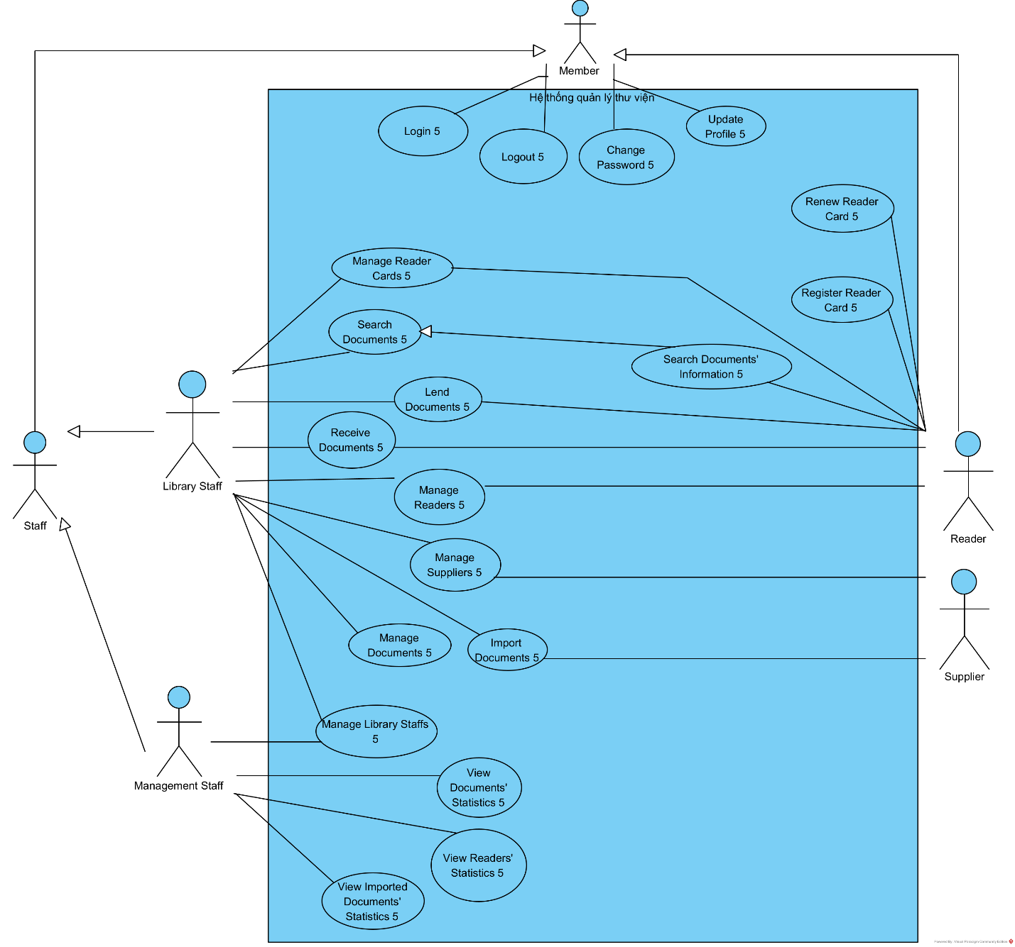
Mô tả use case tổng quan:
- Login 5: UC này cho phép Thành viên hệ thống đăng nhập vào hệ thống quản lý thư viện bằng tài khoản của mình.
- Logout 5: UC này cho phép Thành viên hệ thống đăng xuất khỏi hệ thống.
- Change Password 5: UC này cho phép Thành viên hệ thống thay đổi mật khẩu tài khoản cá nhân.
- Update Profile 5: UC này cho phép Thành viên hệ thống cập nhật lại thông tin cá nhân.
- Manage Documents 5: UC này cho phép Nhân viên thư viện quản lý các tài liệu đã có trong thư viện, bao gồm thêm, sửa, xóa các thông tin đầu tài liệu và từng quyển tài liệu.
- Manage Reader Cards 5: UC này cho phép Nhân viên thư viện quản lý các thẻ độc giả bao gồm thêm, sửa, xóa các thông tin thẻ độc giả.
- Import Documents 5: UC này cho phép Nhân viên thư viện nhập tài liệu từ nhà cung cấp
- Lend Documents 5: UC này cho phép Nhân viên thư viện thực hiện việc cho Độc giả mượn các quyển tài liệu.
- Receive Documents 5: UC này cho phép Nhân viên thư viện tiếp nhận các quyển tài liệu do Độc giả trả lại.
- Manage Readers 5: UC này cho phép Nhân viên thư viện quản lý thông tin của các Độc giả trong thư viện.
- Manage Suppliers 5: UC này cho phép Nhân viên thư viện quản lý thông tin của các Nhà cung cấp tài liệu cho thư viện.
- Search Documents 5: UC này cho phép Nhân viên thư viện tìm kiếm các tài liệu đang được quản lý trong thư viện.
- Search Documents' Information 5: UC này cho phép Độc giả tìm kiếm và xem thông tin về các tài liệu trong thư viện.
- Register Reader Card 5: UC này cho phép Độc giả đăng ký thẻ Độc giả trực tuyến
- Renew Reader Card 5: UC này cho phép Độc giả gia hạn thẻ Độc giả trực tuyến
- Manage Library Staffs 5: UC này cho phép Nhân viên quản lý quản lý thông tin của các Nhân viên thư viện trong hệ thống.
- View Documents' Statistics 5: UC này cho phép Nhân viên quản lý xem các báo cáo thống kê về tài liệu và tình hình mượn tài liệu trong thư viện.
- View Readers' Statistics 5: UC này cho phép Nhân viên quản lý xem các báo cáo thống kê về Độc giả và tình hình mượn trả tài liệu của Độc giả.
- View Imported Documents' Statistics 5: UC này cho phép Nhân viên quản lý xem các báo cáo thống kê về tài liệu được nhập từ các Nhà cung cấp.

Use case chi tiết: Register Reader Card 5
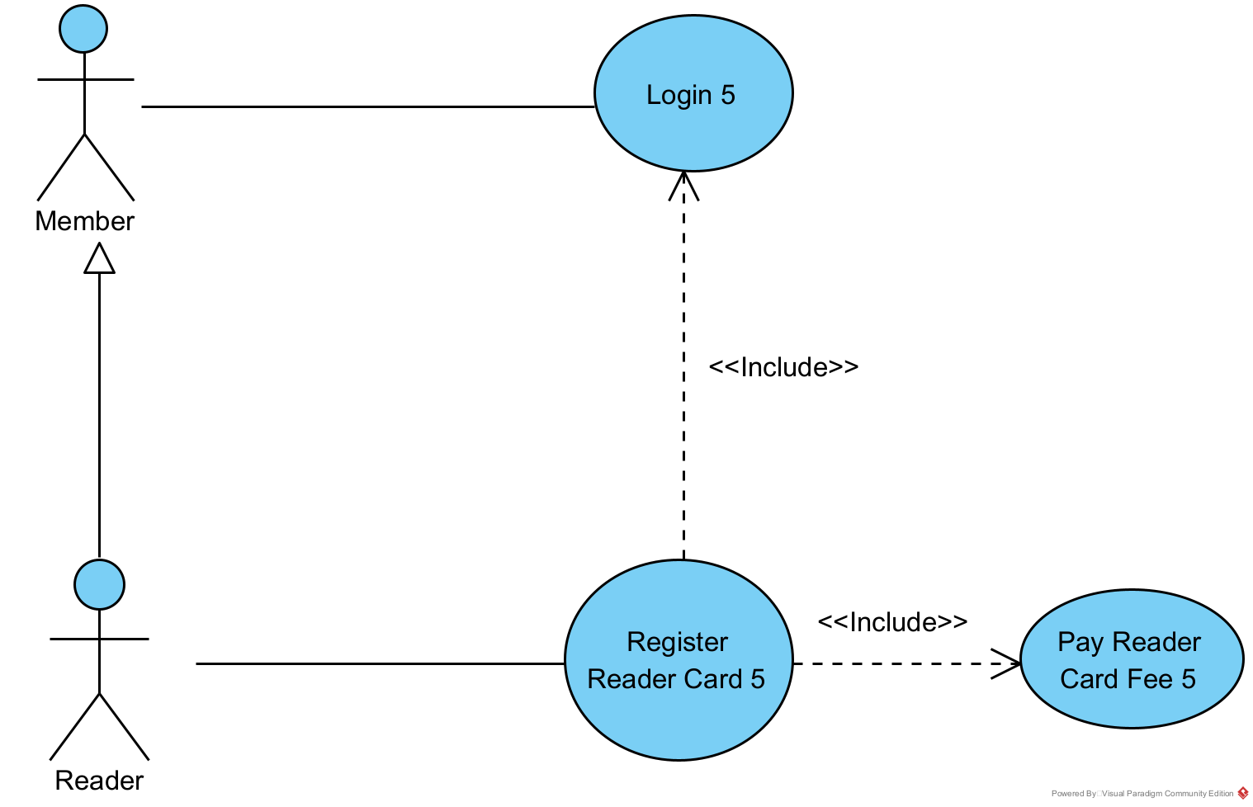
Mô tả use case:
- Login 5: UC này cho phép Thành viên hệ thống đăng nhập vào hệ thống quản lý thư viện bằng tài khoản của mình
- Register Reader Card 5: UC này cho phép Độc giả đăng ký thẻ độc giả trực tuyến.
- Pay Reader Card Fee 5: UC này cho phép Độc giả thanh toán phí đăng ký thẻ độc giả bằng cách quét mã QR và chuyển khoản.

Use case chi tiết: View Documents' Statistics 5
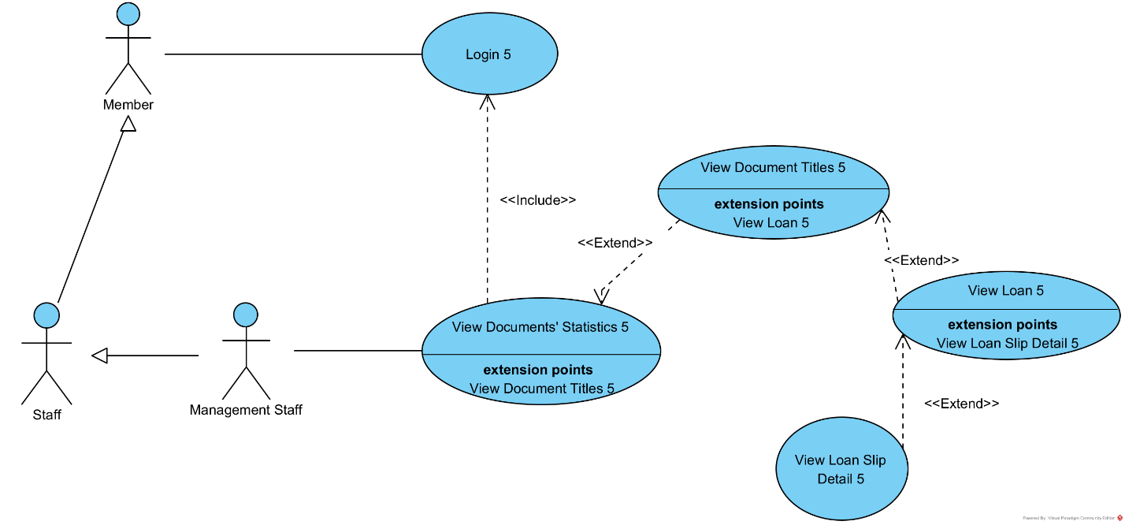
Mô tả use case:
- Login 5: UC này cho phép Thành viên hệ thống đăng nhập vào hệ thống quản lý thư viện bằng tài khoản của mình
- View Documents' Statistics 5: UC này cho phép Nhân viên quản lý xem các báo cáo thống kê về tài liệu theo lượt mượn và tình hình mượn tài liệu trong thư viện.
- View Documents 5: UC này cho phép Nhân viên quản lý xem danh sách các đầu tài liệu trong kết quả thống kê.
- View Loan 5: UC này cho phép Nhân viên quản lý xem những lượt mượn của đầu tài liệu được chọn.
- View Loan Slip Detail 5: UC này cho phép Nhân viên quản lý xem thông tin chi tiết của phiếu mượn tương ứng với lượt mượn được chọn.

B. Phân tích
Kịch bản cho module
a. Kịch bản cho module Register Reader Card 5
Use case | Register Reader Card 5
Actor | Độc giả
Tiền điều kiện | Độc giả đã đăng nhập thành công vào hệ thống.
Hậu điều kiện | Độc giả đăng ký thẻ độc giả thành công, thông tin đăng ký được lưu vào cơ sở dữ liệu
Kịch bản chính | 1. Sau khi đăng nhập, từ giao diện chính, độc giả A chọn chức năng Đăng ký thẻ độc giả.  2. Giao diện đăng ký hiển thị các thông tin cá nhân của độc giả gồm: gồm loại thẻ, loại bạn đọc, họ tên, giới tính, ngày sinh, cccd , địa chỉ, email, số điện thoại, nơi nhận thẻ và 1 nút Đăng ký, 1 nút Quay lại, 1 nút Nhập lại  Thông tin thẻ  Loại thẻ(*)  Loại bạn đọc(*)  Họ tên(*)  Giới tính(*)  Ngày sinh(*)  CCCD(*)  Email(*)  Số điện thoại(*)  Địa chỉ(*)  Nơi nhận thẻ  3. Độc giả nhập thông tin và click nút Đăng ký.  Thông tin thẻ  Loại thẻ(*)  Loại bạn đọc(*)  Họ tên(*)  Giới tính(*)  Ngày sinh(*)  CCCD(*)  Email(*)  Số điện thoại(*)  Địa chỉ(*)  Nơi nhận thẻ  4. Giao diện thanh toán hiển thị với 1 mã QR, số tiền cần thanh toán và 1 nút Quay lại  Tổng tiền: 60000đ ( phí vận chuyển sẽ được thu riêng)  5. Độc giả thực hiện quét mã QR và chuyển khoản  6. Hệ thống xác nhận thanh toán thành công, lưu thông tin đăng ký thẻ vào cơ sở dữ liệu và hiển thị giao diện chi tiết hóa đơn đăng ký với 1 nút Quay về giao diện chính.  Chi tiết hóa đơn  Thông tin thẻ:  Mã thẻ: RC1122334455  Loại thẻ: Thẻ thông thường  Loại bạn đọc: Sinh viên  Ngày cấp thẻ: 05/09/2026  Ngày hết hạn: 05/12/2026  Thông tin bạn đọc:  Họ tên: Mai Anh Tuấn Anh  Giới tính: Nam  Ngày sinh: 04/08/2005  CCCD: 034505678118  Email: tuanbodoiqua@gmail.com  Số điện thoại: 0123456789  Địa chỉ: Số nhà 31A, ngõ 58/31 Thanh Bình, xã Mỗ Lạo, huyện Hà Đông, thành phố Hà Nội  Thông tin thanh toán:  Nơi nhận thẻ: Nhận tại nhà  Tổng tiền: 60000đ
  Đăng ký thẻ độc giả
  Gia hạn thẻ độc giả
  Tìm kiếm thông tin tài liệu
  Cập nhật thông tin cá nhân
  Đổi mật khẩu
  Đăng xuất
  Thẻ thông thường
  – 60000VND – hạn mượn 14 ngày – hạn thẻ 3 tháng – tối đa mượn đồng thời 5 quyển
  Sinh viên
  Họ Và Tên
  Nam
  Nữ
  Khác
  Ngày/Tháng/Năm (dd/MM/yyyy)
  VD: 04/08/2005
  CCCD
  VD: abc@gmail.com
  VD: 0123456789
  VD: Số nhà, đường, xã, huyện, tỉnh
  Nhận tại nhà – Có phí vận chuyển
  Nhập lại
  Quay lại | Đăng ký
  Thẻ thông thường
  – 60000VND – hạn mượn 14 ngày – hạn thẻ 3 tháng – tối đa mượn đồng thời 5 quyển
  Sinh viên
  Mai Anh Tuấn Anh
  Nam
  Nữ
  Khác
  04/08/2005
  034505678118
  tuanbodoiqua@gmail.com
  0123456789
  Số nhà 31A, ngõ 58/31 Thanh Bình, xã Mỗ Lạo, huyện Hà Đông, thành phố Hà Nội
  Nhận tại nhà – Có phí vận chuyển
  Nhập lại
  Quay lại | Đăng ký
  QR
  Quay lại
  Về giao diện chính
Ngoại lệ | 1 Độc giả đã sở hữu thẻ độc giả trong hệ thống.  1.1. Hệ thống hiển thị thông báo Bạn đã có thẻ độc giả, không thể đăng ký thêm thẻ mới.  3. Còn ít nhất một trường chứa thông tin không hợp lệ hoặc bị bỏ trống.  3.1 Hệ thống hiển thị thông báo phù hợp ứng cho mỗi trường bị thiếu hoặc không hợp lệ.  Thông tin thẻ  Loại thẻ(*)  Loại bạn đọc(*)  Họ tên(*)  Giới tính(*)  Ngày sinh(*)  CCCD(*)  Email(*)( Email không đúng định dạng, số lượng kí tự tối thiểu là 8 )  Số điện thoại(*) ( Không được để trống )  Địa chỉ(*)  Nơi nhận thẻ  3. Thẻ trùng CCCD với một thẻ được tạo trước đó  3.1. Hệ thống thông báo Thẻ đã tồn tại và tự động quay lại giao diện nhập thông tin với các trường chứa các thông tin đã nhập trước đó  Thông tin thẻ  Loại thẻ(*)  Loại bạn đọc(*)  Họ tên(*)  Giới tính(*)  Ngày sinh(*)  CCCD(*) ( CCCD đã được sử dụng )  Email(*)  Số điện thoại(*)  Địa chỉ(*)  Nơi nhận thẻ  6. Thanh toán không thành công. Hệ thống hiển thị thông báo Thanh toán không thành công. Vui lòng thử đăng ký lại sau và quay về giao diện thông tin thẻ trước đó, giữ nguyên các thông tin đã nhập  Thông tin thẻ  Loại thẻ(*)  Loại bạn đọc(*)  Họ tên(*)  Giới tính(*)  Ngày sinh(*)  CCCD(*)  Email(*)  Số điện thoại(*)  Địa chỉ(*)  Nơi nhận thẻ
  Thẻ thông thường
  – 60000VND – hạn mượn 14 ngày – hạn thẻ 3 tháng – tối đa mượn đồng thời 5 quyển
  Sinh viên
  Mai Anh Tuấn Anh
  Nam
  Nữ
  Khác
  04/08/2005
  034505678118
  abc
  Số nhà 31A, ngõ 58/31 Thanh Bình, xã Mỗ Lạo, huyện Hà Đông, thành phố Hà Nội
  Nhận tại nhà – Có phí vận chuyển
  Nhập lại
  Quay lại | Đăng ký
  Thẻ thông thường
  – 60000VND – hạn mượn 14 ngày – hạn thẻ 3 tháng – tối đa mượn đồng thời 5 quyển
  Sinh viên
  Mai Anh Tuấn Anh
  Nam
  Nữ
  Khác
  04/08/2005
  034505678118
  tuanbodoiqua@gmail.com
  0123456789
  Số nhà 31A, ngõ 58/31 Thanh Bình, xã Mỗ Lạo, huyện Hà Đông, thành phố Hà Nội
  Nhận tại nhà – Có phí vận chuyển
  Nhập lại
  Quay lại | Đăng ký
  Thẻ thông thường
  – 60000VND – hạn mượn 14 ngày – hạn thẻ 3 tháng – tối đa mượn đồng thời 5 quyển
  Sinh viên
  Mai Anh Tuấn Anh
  Nam
  Nữ
  Khác
  04/08/2005
  034505678118
  tuanbodoiqua@gmail.com
  0123456789
  Số nhà 31A, ngõ 58/31 Thanh Bình, xã Mỗ Lạo, huyện Hà Đông, thành phố Hà Nội
  Nhận tại nhà – Có phí vận chuyển
  Nhập lại
  Quay lại | Đăng ký

b. Kịch bản cho module View Documents' Statistics 5
Use Case | View Documents' Statistics 5
Actor | Nhân viên quản lý
Tiền điều kiện | Nhân viên quản lý đã đăng nhập thành công vào hệ thống.
Hậu điều kiện | Hệ thống hiển thị kết quả thống kê tài liệu theo khoảng thời gian và các điều kiện đã chọn. Nhân viên quản lý có thể xem tiếp danh sách lượt mượn của một đầu tài liệu và thông tin chi tiết phiếu mượn tương ứng. Dữ liệu hệ thống không bị thay đổi.
Kịch bản chính | 1. Sau khi đăng nhập, từ giao diện chính, nhân viên quản lý A chọn chức năng Xem thống kê  2. Hệ thống hiển thị giao diện chọn loại thống kê và nút Quay lại  3. Nhân viên quản lý A chọn Thống kê theo đầu tài liệu  4. Hệ thống hiển thị giao diện thống kê theo đầu tài liệu gồm: Ngày bắt đầu , Ngày kết thúc , Tìm kiếm theo mã hoặc tên đầu tài liệu, Lọc theo loại tài liệu, 1 danh sách các đầu tài liệu mỗi dòng gồm: Thứ tự ,mã đầu tài liệu, tên đầu tài liệu, loại tài liệu , mô tả của tài liệu , số lượt mượn trong khoảng thời gian đã chọn, nút Xem thống kê, nút Quay lại, nút Tìm kiếm  Ngày bắt đầu  Ngày kết thúc  Tìm kiếm theo mã hoặc tên đầu tài liệu:  Loại tài liệu:  Tổng lượt mượn: 0  Danh sách đầu tài liệu:  5. Nhân viên quản lý chọn ngày bắt đầu, chọn ngày kết thúc và click Xem thống kê.  6. Hệ thống hiển thị chi tiết danh sách thống kê tài liệu.  Ngày bắt đầu  Ngày kết thúc  Tìm kiếm theo mã hoặc tên đầu tài liệu:  Loại tài liệu:  Tổng lượt mượn: 17  Danh sách đầu tài liệu:  7. Nhân viên quản lý click trên mã của một đầu tài liệu trong danh sách thống kê.  8. Hệ thống hiển thị chi tiết của đầu tài liệu vừa chọn, danh sách các quyển tài liệu và các lượt mượn tương ứng, 1 ô tìm kiếm theo mã quyển hoặc tên độc giả, và 1 nút Tìm kiếm, 1 nút Quay lại, 1 nút Về giao diện chính. Mỗi dòng gồm: Số thứ tự , Mã quyển tài liệu ,Ngày mượn , Hạn trả , Ngày trả nếu có , Tên độc giả mượn Danh sách được sắp xếp theo ngày mượn, mã quyển tăng dần.  Mã đầu tài liệu: D345678901  Tên đầu tài liệu: Cấu trúc dữ liệu và giải thuật  Loại tài liệu: Ngân hàng đề thi, Công nghệ phần mềm  Vị trí kệ: A3 - 10  Tìm kiếm theo mã quyển tài liệu hoặc tên độc giả:  Tổng lượt mượn: 2  Danh sách lượt mượn:  9. Nhân viên quản lý click trên mã quyển tài liệu của một lượt mượn.  10. Hệ thống hiển thị chi tiết phiếu mượn tương ứng và 1 nút Quay lại, 1 nút Về giao diện chính gồm: Mã phiếu mượn, mã và tên độc giả, mã và tên nhân viên thư viện, ngày mượn, hạn trả , Ngày trả của từng lượt mượn trong một danh sách (nếu có). Danh sách được sắp xếp theo mã quyển tài liệu tăng dần.  Mã phiếu mượn: LS123456789  Mã nhân viên thư viện: LBS123456789  Họ tên nhân viên thư viện: Phùng Thanh ĐỘ  Mã độc giả: R123456789  Họ tên độc giả: Nguyễn Văn A  Trạng thái: Đang mượn
  Xem thống kê
  Quản lý nhân viên thư viện
  Cập nhật thông tin cá nhân
  Đổi mật khẩu
  Đăng xuất
  Thống kê theo đầu tài liệu
  Thống kê theo độc giả
  Thống kê theo tài liệu được nhập
  Quay lại
  dd/MM/yyyy
  dd/MM/yyyy
  Xem thống kê
  VD: D123456789 / Lập trình JAVA
  VD: Giáo trình, Ngân hàng đề thi
  Tìm kiếm
  Thứ tự | Mã đầu tài liệu | Tên đầu tài liệu | Loại tài liệu | Mô tả | Số lượt mượn
  Quay lại
  19/07/2026
  25/07/2026
  Xem thống kê
  VD: D123456789 / Lập trình JAVA
  VD: Giáo trình, Ngân hàng đề thi
  Tìm kiếm
  Thứ tự | Mã đầu tài liệu | Tên đầu tài liệu | Loại tài liệu | Mô tả | Số lượt mượn
  1 | D123456789 | Giáo trình Lập trình Java | Giáo trình, Công nghệ phần mềm | Tài liệu cung cấp kiến thức cơ bản và nâng cao về ngôn ngữ lập trình Java, bao gồm cú pháp, hướng đối tượng, xử lý ngoại lệ và lập trình đa luồng. | 10
  2 | D234567890 | Nhập môn Trí tuệ nhân tạo | Giáo trình, Trí tuệ nhân tạo | Trình bày các khái niệm cơ bản về AI, Machine Learning, Deep Learning và một số thuật toán phổ biến. | 5
  3 | D345678901 | Cấu trúc dữ liệu và giải thuật | Ngân hàng đề thi, Công nghệ phần mềm | Trình bày các cấu trúc dữ liệu như mảng, danh sách liên kết, stack, queue, cây, đồ thị cùng các thuật toán tìm kiếm và sắp xếp. | 2
  Quay lại
  B123456789 / Nguyễn Văn A
  Tìm kiếm
  Thứ tự | Mã quyển tài liệu | Ngày mượn | Hạn trả | Ngày trả | Tên độc giả
  1 | B123456789 | 19/07/2026 | 26/07/2026 |  | Nguyễn Văn A
  2 | B234567890 | 20/07/2026 | 27/07/2026 | 24/07/2026 | Mai Văn B
  Quay lại
  Về giao diện chính
  Thứ tự | Mã quyển tài liệu | Tên đầu tài liệu | Ngày mượn | Ngày trả | Hạn trả | Phí phạt(VND)
  1 | B123456789 | Cấu trúc dữ liệu và giải thuật | 19/07/2026 |  | 26/07/2026
  2 | B333444555 | Nhập môn Trí tuệ nhân tạo | 19/07/2026 | 25/07/2026 | 26/07/2026 | 0
  Quay lại
  Về giao diện chính
Ngoại lệ | 5. Nhân viên quản lý chọn ngày bắt đầu sau ngày kết thúc.  5.1. Hệ thống hiển thị thông báo Khoảng thời gian thống kê không hợp lệ. Ngày bắt đầu phải nhỏ hơn hoặc bằng ngày kết thúc  6. Hệ thống không có dữ liệu mượn trong khoảng thời gian đã chọn để xem thống kê và hiển thị thông báo Không có đầu tài liệu nào được mượn trong khoảng thời gian này

Lớp thực thể và sơ đồ lớp thực thể của hệ thống:
Bước 1: Mô tả hệ thống trong một đoạn văn
Hệ thống LibMan là một trang web quản lý thư viện của một trường đại học, hỗ trợ quản lý thành viên hệ thống, nhân viên, nhân viên quản lý, nhân viên thư viện, độc giả và nhà cung cấp; trong đó thành viên hệ thống có các thông tin như tên đăng nhập, mật khẩu, họ tên, giới tính, địa chỉ, ngày sinh, email, số điện thoại và vai trò, nhân viên có thêm mã nhân viên, độc giả có thêm mã độc giả, nhà cung cấp có mã nhà cung cấp, tên, địa chỉ, email và số điện thoại. Nhân viên quản lý có thể quản lý thông tin nhân viên thư viện và xem các thống kê của hệ thống, nhân viên thư viện có thể quản lý độc giả, thẻ độc giả, tài liệu, nhà cung cấp và các hoạt động mượn trả, nhập tài liệu. Hệ thống quản lý các tài liệu dùng chung như sách, giáo trình, tạp chí; mỗi đầu tài liệu có mã đầu tài liệu, tên tài liệu, tác giả, nhà xuất bản, ngày xuất bản và mô tả, vị trí kệ, mỗi quyển tài liệu có mã quyển tài liệu, trạng thái tài liệu và tình trạng tài liệu. Các đầu tài liệu được phân loại theo loại tài liệu có mã loại tài liệu và tên loại tài liệu, một đầu tài liệu có thể thuộc nhiều loại tài liệu và một loại tài liệu có thể được gán cho nhiều đầu tài liệu, việc gán loại tài liệu có thể ghi nhận ngày gán. Độc giả có thể đăng ký và gia hạn thẻ độc giả trực tuyến; mỗi độc giả sở hữu tối đa một thẻ độc giả tại một thời điểm. Thẻ độc giả có mã thẻ, họ tên, giới tính, ngày sinh, CCCD, địa chỉ, email, số điện thoại, ngày cấp, ngày hết hạn, trạng thái thẻ và nơi nhận thẻ. Mỗi thẻ thuộc một loại thẻ và một loại bạn đọc; loại thẻ có mã loại thẻ, tên loại thẻ, phí đăng ký, phí gia hạn, thời hạn sử dụng, thời hạn mượn tài liệu và số quyển tài liệu được mượn đồng thời tối đa, loại bạn đọc có mã loại bạn đọc và tên loại bạn đọc. Khi đăng ký thẻ, hệ thống kiểm tra thông tin của độc giả và CCCD đã tồn tại trên thẻ độc giả khác hay chưa; sau khi thanh toán thành công, hệ thống tạo thẻ và lập hóa đơn đăng ký thẻ gồm mã hóa đơn, ngày lập hóa đơn, số tiền thanh toán và thông tin đăng ký tại thời điểm thanh toán. Nhân viên thư viện thực hiện cho độc giả mượn tài liệu, mỗi phiếu mượn có mã phiếu mượn, ngày mượn, hạn trả và trạng thái phiếu mượn; mỗi lượt mượn gắn với một quyển tài liệu, có ngày trả và phí phạt nếu có. Khi độc giả trả tài liệu, nhân viên thư viện lập phiếu trả gồm mã phiếu trả, ngày trả, tổng phí phạt và các lượt mượn được trả; đồng thời kiểm tra tình trạng quá hạn, hỏng hoặc mất tài liệu và áp dụng các khoản phạt tương ứng theo loại phạt, mức phạt của thư viện. Nhân viên thư viện cũng thực hiện nhập tài liệu từ nhà cung cấp, mỗi lần nhập có ngày nhập, số lượng nhập và đầu tài liệu tương ứng. Nhân viên quản lý có thể xem thống kê tài liệu, thống kê độc giả và thống kê tài liệu nhập từ nhà cung cấp; trong đó thống kê tài liệu có số lượt mượn được tính theo ngày mượn trong khoảng thời gian được chọn, có thể tìm kiếm và lọc đồng thời theo nhiều loại tài liệu, thống kê độc giả gồm số lượt mượn và thống kê tài liệu nhập gồm tổng đầu tài liệu được nhập và số lượng quyển tài liệu nhập
Bước 2: Trích các danh từ xuất hiện trong đoạn văn
Các danh từ liên quan đến con người: Thành viên hệ thống, Nhân viên, Nhân viên quản lý, Nhân viên thư viện, Độc giả, Nhà cung cấp
Các danh từ liên quan đến vật, đối tượng: Thư viện, Trường đại học, Tài liệu, Sách, Giáo trình, Tạp chí, Đầu tài liệu, Quyển tài liệu, Thẻ độc giả, Phiếu mượn, Phiếu trả, Lượt mượn, Lần nhập, Loại thẻ, Loại bạn đọc, Hóa đơn đăng ký thẻ, Khoản phạt.
Các danh từ liên quan đến thông tin: Tên đăng nhập, Mật khẩu, Họ tên, Địa chỉ, Ngày sinh, Email, Số điện thoại, Vai trò, Giới tính, CCCD, Nơi nhận thẻ, Mã loại thẻ, Tên loại thẻ, Mã loại bạn đọc, Tên loại bạn đọc, Thời hạn sử dụng, Thời hạn mượn tài liệu, Số quyển mượn tối đa, Mã hóa đơn, Ngày lập hóa đơn, Số tiền thanh toán, Mã phiếu trả, Tổng phí phạt, Ngày gán, Mã nhân viên, Mã độc giả, Mã nhà cung cấp, Mã đầu tài liệu, Tên tài liệu, Loại tài liệu, Tác giả, Nhà xuất bản, Ngày xuất bản, Mô tả, Vị trí kệ, Mã quyển tài liệu, Trạng thái tài liệu, Tình trạng tài liệu, Mã thẻ, Ngày cấp, Ngày hết hạn, Trạng thái thẻ, Phí đăng ký, Mã phiếu mượn, Ngày mượn, Hạn trả, Trạng thái phiếu mượn, Ngày trả, Phí phạt, Mức phạt, Ngày nhập, Danh sách tài liệu được nhập, Số lượng, Thống kê tài liệu, Thống kê độc giả, Thống kê tài liệu được nhập, Số lượt mượn.

Bước 3: Đánh giá và lựa chọn các danh từ làm lớp thực thể hoặc thuộc tính
Các danh từ trừu tượng, chung chung: Hệ thống, Thư viện, Trường đại học, Tài liệu, Sách, Giáo trình, Tạp chí → loại
Các danh từ liên quan đến người:
- Thành viên hệ thống → lớp Member5 (trừu tượng): tên đăng nhập, mật khẩu, họ tên, giới tính, địa chỉ, ngày sinh, email, số điện thoại, vai trò.
- Nhân viên → lớp Staff5 (trừu tượng): kế thừa Member5, thêm thuộc tính: mã nhân viên.
- Nhân viên quản lý → lớp ManagementStaff5: kế thừa Staff5.
- Nhân viên thư viện → lớp LibraryStaff5: kế thừa Staff5.
- Độc giả → lớp Reader5: kế thừa Member5, thêm thuộc tính: mã độc giả.
- Nhà cung cấp → lớp Supplier5: mã nhà cung cấp, tên, địa chỉ, email, số điện thoại.
Các danh từ liên quan đến vật, đối tượng:
- Đầu tài liệu → lớp DocumentTitle5: mã đầu tài liệu, tên tài liệu, tác giả, nhà xuất bản, ngày xuất bản, mô tả, vị trí kệ.
- Quyển tài liệu → lớp DocumentCopy5: mã quyển tài liệu, trạng thái tài liệu, tình trạng tài liệu.
- Thẻ độc giả → lớp ReaderCard5: mã thẻ, họ tên, giới tính, ngày sinh, CCCD, địa chỉ, email, số điện thoại, ngày cấp, ngày hết hạn, trạng thái thẻ, nơi nhận thẻ
- Loại thẻ → lớp ReaderCardType5: mã loại thẻ, tên loại thẻ, phí đăng ký, phí gia hạn, thời hạn sử dụng, thời hạn mượn tài liệu, số quyển mượn tối đa.
- Loại bạn đọc → lớp ReaderType5: mã loại bạn đọc, tên loại bạn đọc.
- Hóa đơn đăng ký thẻ → lớp ReaderCardRegistrationInvoice5: mã hóa đơn, ngày lập hóa đơn, số tiền thanh toán
- Phiếu mượn → lớp LoanSlip5: mã phiếu mượn, ngày mượn, hạn trả, trạng thái phiếu mượn.
- Phiếu trả → lớp ReturnSlip5: mã phiếu trả, ngày trả, tổng phí phạt.
- Lượt mượn → lớp Loan5: ngày trả, phí phạt.
- Lần nhập → lớp ImportBatch5: ngày nhập, số lượng.
- Mức phạt → lớp FineRate5: loại phạt, mức phạt.
- Loại tài liệu → lớp DocumentType5: mã loại tài liệu, tên loại tài liệu
Các danh từ liên quan đến thống kê:
- Thống kê tài liệu → lớp DocumentStatistics5: số lượt mượn.
- Thống kê độc giả → lớp ReaderStatistics5: số lượt mượn.
- Thống kê tài liệu nhập → lớp ImportedDocumentStatistics5: tổng đầu tài liệu nhập, số lượng quyển tài liệu nhập.
Các danh từ chỉ thông tin → giữ làm thuộc tính.
- Tên đăng nhập → Username
- Mật khẩu → Password
- Họ tên → Full Name
- Địa chỉ → Address
- Ngày sinh → Date of Birth
- Email → Email
- Số điện thoại → Phone Number
- Vai trò → Role
- Mã nhân viên → Staff Code
- Mã độc giả → Reader Code
- Mã nhà cung cấp → Supplier Code
- Mã đầu tài liệu → Document Title Code
- Tên tài liệu → Document Title Name
- Tác giả → Author
- Nhà xuất bản → Publisher
- Ngày xuất bản → Publication Date
- Mô tả → Description
- Mã quyển tài liệu → Document Copy Code
- Trạng thái tài liệu → Document Copy Status
- Tình trạng tài liệu → Document Copy Condition
- Mã thẻ → Reader Card Code
- Ngày cấp → Issue Date
- Ngày hết hạn → Expiry Date
- Trạng thái thẻ → Reader Card Status
- Phí đăng ký → Registration Fee
- Phí gia hạn → Renew Fee
- Mã phiếu mượn → Loan Slip Code
- Ngày mượn → Loan Date
- Hạn trả → Due Date
- Trạng thái phiếu mượn → Loan Slip Status
- Ngày trả → Return Date
- Phí phạt → Fine
- Ngày nhập → Import Date
- Số lượng → Quantity
- Số lượt mượn → Loan Amount
- Loại phạt → Fine Type
- Mức phạt → Fine Rate
- Giới tính → Gender
- CCCD → Citizen Identification Number
- Nơi nhận thẻ → Card Delivery Method
- Mã loại thẻ → Reader Card Type Code
- Tên loại thẻ → Reader Card Type Name
- Mã loại bạn đọc → Reader Type Code
- Tên loại bạn đọc → Reader Type Name
- Thời hạn sử dụng → Validity Period
- Thời hạn mượn tài liệu → Loan Duration
- Số quyển mượn tối đa → Maximum Borrowed Copies
- Mã hóa đơn → Invoice Code
- Ngày lập hóa đơn → Invoice Date
- Số tiền thanh toán → Paid Amount
- Mã phiếu trả → Return Slip Code
- Tổng phí phạt → Total Fine
- Ngày gán → Assign Date

Bước 4: Xác định quan hệ số lượng giữa các thực thể
- Một độc giả có thể chưa có thẻ hoặc chỉ sở hữu một thẻ độc giả, một thẻ độc giả chỉ thuộc về một độc giả → quan hệ giữa Reader5 và ReaderCard5 là 1-1
- Một loại thẻ có thể được sử dụng cho nhiều thẻ độc giả, một thẻ độc giả chỉ thuộc về một loại thẻ → quan hệ giữa ReaderCardType5 và ReaderCard5 là 1-n.
- Một thẻ độc giả có một hóa đơn đăng ký thẻ, một hóa đơn đăng ký thẻ chỉ thuộc về một thẻ độc giả → quan hệ giữa ReaderCard5 và ReaderCardRegistrationInvoice5 là 1-1
- Một loại bạn đọc có thể được sử dụng cho nhiều thẻ độc giả, một thẻ độc giả chỉ thuộc về một loại bạn đọc → quan hệ giữa ReaderType5 và ReaderCard5 là 1-n.
- Một độc giả có thể có nhiều phiếu trả, một phiếu trả chỉ thuộc về một độc giả → quan hệ giữa Reader5 và ReturnSlip5 là 1-n.
- Một nhân viên thư viện có thể lập nhiều phiếu trả, một phiếu trả do một nhân viên thư viện lập → quan hệ giữa LibraryStaff5 và ReturnSlip5 là 1-n.
- Một phiếu trả ghi nhận một hoặc nhiều lượt mượn được trả, một lượt mượn có thể chưa thuộc phiếu trả nào hoặc được ghi nhận trong một phiếu trả → quan hệ giữa ReturnSlip5 và Loan5 là 1-n
- Một độc giả có thể có nhiều phiếu mượn, một phiếu mượn chỉ thuộc về một độc giả → quan hệ giữa Reader5 và LoanSlip5 là 1-n.
- Một nhân viên thư viện có thể lập nhiều phiếu mượn, một phiếu mượn do một nhân viên thư viện lập → quan hệ giữa LibraryStaff5 và LoanSlip5 là 1-n.
- Một phiếu mượn có thể có nhiều lượt mượn, một lượt mượn chỉ thuộc về một phiếu mượn → quan hệ giữa LoanSlip5 và Loan5 là 1-n.
- Một lượt mượn có thể chịu nhiều mức phạt, một mức phạt có thể áp dụng cho nhiều lượt mượn → quan hệ giữa Loan5 và FineRate5 là n-n. Do đó, đề xuất lớp trung gian LoanFine5 xác định duy nhất một khoản phạt được áp dụng cho một lượt mượn.
- Một quyển tài liệu có thể được mượn nhiều lần, một lượt mượn chỉ mượn một quyển tài liệu → quan hệ giữa DocumentCopy5 và Loan5 là 1-n.
- Một đầu tài liệu có nhiều quyển tài liệu, một quyển tài liệu chỉ thuộc về một đầu tài liệu → quan hệ giữa DocumentTitle5 và DocumentCopy5 là 1-n.
- Một đầu tài liệu có thể thuộc nhiều loại tài liệu, một loại tài liệu có thể được gán cho nhiều đầu tài liệu → quan hệ giữa DocumentTitle5 và DocumentType5 là n-n. Do đó, đề xuất lớp trung gian TitleType5 xác định duy nhất một đầu tài liệu với một loại tài liệu
- Một nhà cung cấp có thể có nhiều lần nhập tài liệu, một lần nhập tài liệu thuộc về một nhà cung cấp → quan hệ giữa Supplier5 và ImportBatch5 là 1-n.
- Một lần nhập tài liệu chỉ có một đầu tài liệu, một đầu tài liệu có thể xuất hiện trong nhiều lần nhập tài liệu khác nhau → quan hệ giữa DocumentTitle5 và ImportBatch5 là 1-n.
- Một nhân viên thư viện có thể thực hiện nhiều lần nhập tài liệu, một lần nhập tài liệu do một nhân viên thư viện thực hiện → quan hệ giữa LibraryStaff5 và ImportBatch5 là 1-n.

Bước 5: Xác định quan hệ đối tượng giữa các thực thể
Quan hệ kế thừa
- Staff5 và Reader5 kế thừa từ Member5.
- ManagementStaff5 và LibraryStaff5 kế thừa từ Staff5.
- DocumentStatistics5 kế thừa từ DocumentTitle5.
- ReaderStatistics5 kế thừa từ Reader5.
- ImportedDocumentStatistics5 kế thừa từ Supplier5.
Quan hệ thành phần
- ReaderCard5 là thành phần của Reader5
- ReaderCardRegistrationInvoice5 là thành phần của ReaderCard5
- ReaderType5 là thành phần của ReaderCard5
- ReaderCardType5 là thành phần của ReaderCard5
- Reader5 là thành phần của LoanSlip5
- LibraryStaff5 là thành phần của LoanSlip5
- Reader5 là thành phần của ReturnSlip5
- LibraryStaff5 là thành phần của ReturnSlip5
- LibraryStaff5 là thành phần của ImportBatch5
- Supplier5 là thành phần của ImportBatch5
- DocumentTitle5 là thành phần của ImportBatch5
- Loan5 là thành phần của LoanSlip5
- Loan5 là thành phần của ReturnSlip5
- Loan5 và FineRate5 liên kết tạo ra LoanFine5 duy nhất
- DocumentCopy5 là thành phần của Loan5
- DocumentTitle5 là thành phần của DocumentCopy5.
- DocumentTitle5 và DocumentType5 liên kết tạo ra TitleType5 duy nhất

Sơ đồ lớp thực thể của toàn bộ hệ thống
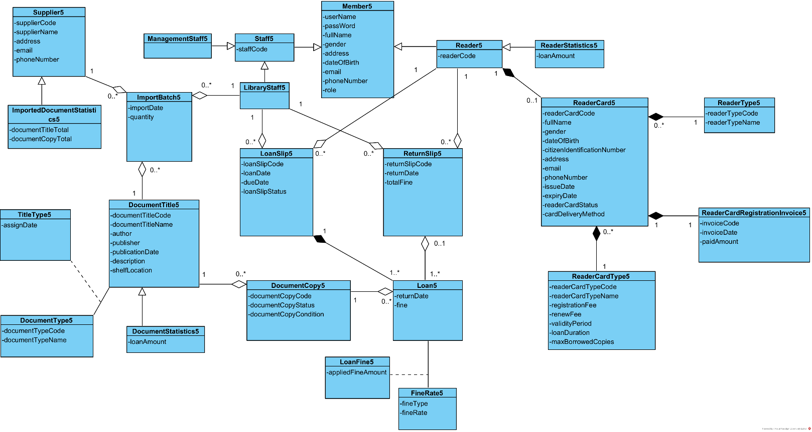

Phân tích tĩnh: Trích và vẽ biểu đồ lớp cho module:
a. Module Register Reader Card 5
1. Giao diện chính của độc giả: đề xuất lớp UIReader5, cần có thành phần:
- Nút chọn chức năng “Đăng ký thẻ độc giả”: kiểu submit.
- Nút chọn chức năng “Gia hạn thẻ độc giả”: kiểu submit.
- Nút chọn chức năng “Tìm kiếm thông tin tài liệu”: kiểu submit.
- Nút chọn chức năng “Cập nhật thông tin cá nhân”: kiểu submit.
- Nút chọn chức năng “Đổi mật khẩu”: kiểu submit.
- Nút “Đăng xuất”: kiểu submit.

2. Giao diện đăng ký thẻ: đề xuất lớp UIReaderCardRegistration5, cần có thành phần:
- Loại thẻ, Loại bạn đọc, Họ tên, Giới tính, Ngày sinh, CCCD, Email, Số điện thoại, Địa chỉ, Nơi nhận thẻ: vừa input, vừa output
- Nút “Nhập lại”: kiểu submit.
- Nút “Quay lại”: kiểu submit.
- Nút “Đăng ký”: kiểu submit.
Để có danh sách các loại thẻ độc giả cho độc giả lựa chọn, cần xử lí dưới hệ thống:
- Lấy danh sách các loại thẻ độc giả và thông tin tương ứng.
- Input: không có.
- Output: danh sách ReaderCardType5.
=> Đề xuất phương thức getReaderCardTypes(), gán cho lớp ReaderCardType5.
Để có danh sách các loại bạn đọc cho độc giả lựa chọn, cần xử lí dưới hệ thống:
- Lấy danh sách các loại bạn đọc.
- Input: không có.
- Output: danh sách ReaderType5.
=> Đề xuất phương thức getReaderTypes(), gán cho lớp ReaderType5.
Sau khi độc giả nhập thông tin và click Đăng ký, cần xử lí dưới hệ thống:
- Kiểm tra độc giả đang đăng nhập đã sở hữu thẻ độc giả trong cơ sở dữ liệu hay chưa và CCCD được nhập có trùng với CCCD của bất kỳ thẻ độc giả nào đang tồn tại trong cơ sở dữ liệu hay không.
- Input: Reader5, CCCD được nhập.
- Output: kết quả kiểm tra gồm một trong ba trường hợp: độc giả đã sở hữu thẻ, CCCD đã được sử dụng hoặc đủ điều kiện đăng ký.
=> Đề xuất phương thức checkReaderCardRegistration(), gán cho lớp ReaderCard5.

3. Giao diện thanh toán phí đăng ký thẻ: đề xuất lớp UIReaderCardPayment5, cần có các thành phần sau:
- Mã QR thanh toán: kiểu output.
- Tổng tiền: kiểu output.
- Nút “Quay lại”: kiểu submit.
Sau khi hệ thống xác nhận thanh toán thành công, để lưu thông tin đăng ký thẻ, cần xử lí dưới hệ thống:
- Tạo thẻ độc giả, liên kết thẻ với độc giả đang đăng nhập và lưu thông tin thẻ vào cơ sở dữ liệu.
- Input: Reader5, thông tin được đăng ký, ReaderCardType5, ReaderType5.
- Output: ReaderCard5.
=> Đề xuất phương thức createReaderCard(), gán cho lớp ReaderCard5.
Sau khi tạo thẻ độc giả thành công, để lưu hóa đơn đăng ký thẻ, cần xử lí dưới hệ thống:
- Tạo hóa đơn đăng ký tương ứng với thẻ độc giả vừa được tạo và lưu thông tin hóa đơn vào cơ sở dữ liệu.
- Input: ReaderCard5, số tiền thanh toán.
- Output: ReaderCardRegistrationInvoice5
=> Đề xuất phương thức createReaderCardRegistrationInvoice(), gán cho lớp ReaderCardRegistrationInvoice5
.
4. Giao diện chi tiết hóa đơn đăng ký thẻ: đề xuất lớp UIReaderCardInvoice5, cần có các thành phần sau
- Mã thẻ độc giả, Loại thẻ độc giả, Loại bạn đọc, Ngày cấp thẻ, Ngày hết hạn thẻ, Họ tên độc giả đăng ký, Giới tính, Ngày sinh, CCCD, Email. Số điện thoại, Địa chỉ, Nơi nhận thẻ, Tổng số tiền đã thanh toán: kiểu output
- Nút “Về giao diện chính”: kiểu submit.
Kết quả thu được biểu đồ lớp phân tích module Register Reader Card 5 như sau:
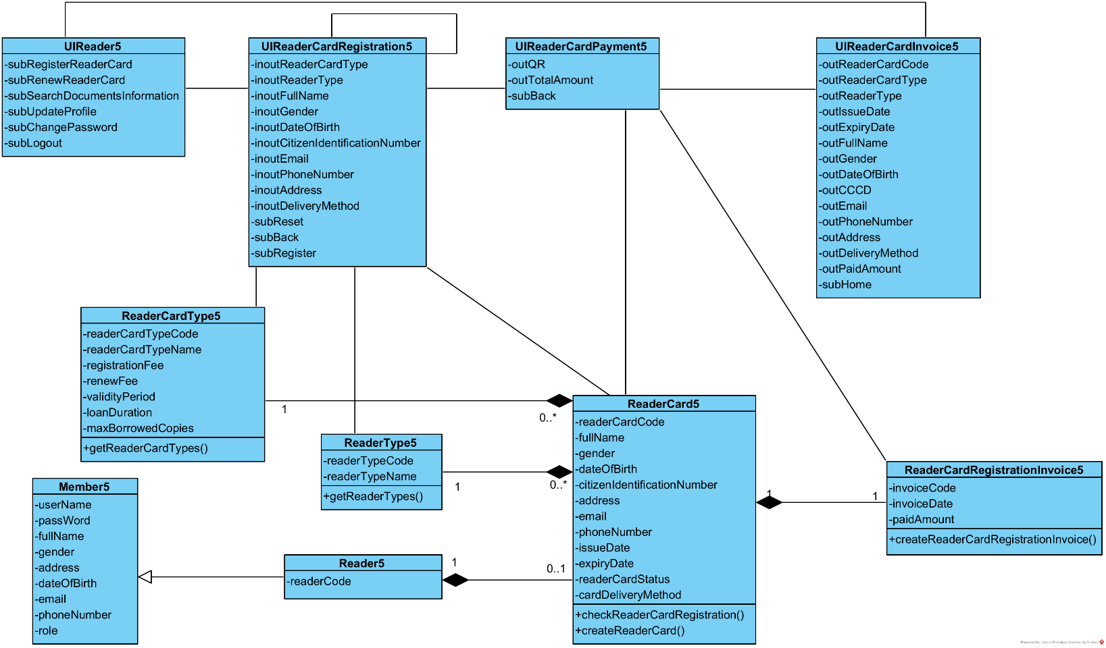

b. Module View Documents' Statistics 5
1. Giao diện chính của nhân viên quản lý: đề xuất lớp UIManagementStaff5
, cần có các thành phần sau:
- Nút chọn chức năng “Xem thống kê”: kiểu submit.
- Nút chọn chức năng “Quản lý nhân viên thư viện”: kiểu submit.
- Nút chọn chức năng “Cập nhật thông tin cá nhân”: kiểu submit.
- Nút chọn chức năng “Đổi mật khẩu”: kiểu submit.
- Nút “Đăng xuất”: kiểu submit.

2. Giao diện chọn loại thống kê: đề xuất lớp UIStatisticsType5, cần có các thành phần sau:
- Nút chọn “Thống kê theo đầu tài liệu”: kiểu submit
- Nút chọn “Thống kê theo độc giả”: kiểu submit
- Nút chọn “Thống kê theo tài liệu được nhập”: kiểu submit
- Nút “Quay lại”: kiểu submit

3. Giao diện thống kê tài liệu theo đầu tài liệu: đề xuất lớp UIDocumentStatistics5, cần có các thành phần sau:
- Ngày bắt đầu, Ngày kết thúc, Tìm kiếm theo mã hoặc tên đầu tài liệu, Loại tài liệu: vừa input, vừa output.
- Tổng lượt mượn, danh sách các đầu tài liệu: output
- Mã đầu tài liệu trong danh sách đầu tài liệu: vừa output, vừa submit
- Nút “Xem thống kê”: kiểu submit.
- Nút “Tìm kiếm”: kiểu submit.
- Nút “Quay lại”: kiểu submit
Sau khi nhân viên quản lý chọn ngày bắt đầu, ngày kết thúc và click Xem thống kê, để có danh sách thống kê tài liệu theo đầu tài liệu, cần xử lí dưới hệ thống:
- Tìm thống kê số lượt mượn của từng đầu tài liệu theo ngày mượn nằm trong khoảng thời gian đã chọn.
- Input: ngày bắt đầu, ngày kết thúc.
- Output: danh sách DocumentStatistics5
=> Đề xuất phương thức getDocumentStatistics(), gán cho lớp DocumentStatistics5.

4. Giao diện danh sách các quyển tài liệu và lượt mượn tương với với đầu tài liệu được chọn: đề xuất lớp UIDocumentCopyLoanList5, cần có các thành phần sau:
- Mã đầu tài liệu, Tên đầu tài liệu, Loại tài liệu, Vị trí kệ, Tổng lượt mượn, Danh sách lượt mượn : kiểu output.
- Tìm kiếm theo mã quyển tài liệu hoặc tên độc giả: vừa input, vừa output.
- Mã quyển tài liệu trong danh sách lượt mượn: vừa output, vừa submit
- Nút “Tìm kiếm”: kiểu submit.
- Nút “Quay lại”: kiểu submit.
- Nút “Về giao diện chính”: kiểu submit
Sau khi nhân viên quản lý chọn 1 đầu tài liệu, để có danh sách các quyển tài liệu và lượt mượn tương ứng, cần xử lí dưới hệ thống:
-Tìm các lượt mượn của đầu tài liệu được chọn có ngày mượn nằm trong khoảng thời gian thống kê.
- Input: DocumentStatistics5, ngày bắt đầu, ngày kết thúc.
- Output: danh sách Loan5.
=> Đề xuất phương thức getLoansByDocumentTitle(), gán cho lớp Loan5.

5. Giao diện chi tiết phiếu mượn: đề xuất lớp UILoanSlipDetail5 , cần có các thành phần:
- Mã phiếu mượn, mã độc giả, họ tên độc giả, mã nhân viên thư viện ,họ tên nhân viên thư viện, trạng thái phiếu mượn, Danh sách từng lượt mượn: kiểu output.
- Nút “Quay lại”: kiểu submit.
- Nút “Về giao diện chính”: kiểu submit
Sau khi chọn 1 lượt mượn, để có thông tin chi tiết phiếu mượn của lượt mượn đó, cần xử lí dưới hệ thống:
- Lấy thông tin phiếu mượn chứa lượt mượn được chọn, cùng danh sách các lượt mượn thuộc phiếu mượn đó.
- Input: Loan5.
- Output: LoanSlip5
=> Đề xuất phương thức getLoanSlipByLoan(), gán cho lớp LoanSlip5.
Kết quả thu được biểu đồ lớp phân tích module View Documents’ Statistics 5 như sau:
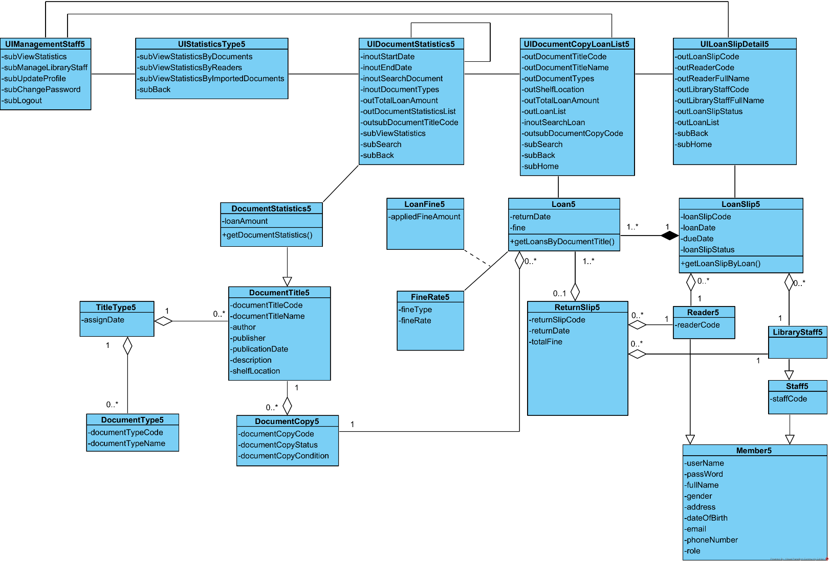

Phân tích hoạt động: Biểu đồ trạng thái , biểu đồ giao tiếp cho module và kịch bản chi tiết
a. Module Register Reader Card 5
Biểu đồ trạng thái mô tả hoạt động của module như sau:
- Tại giao diện chính của độc giả, nếu chọn “Đăng ký thẻ độc giả” thì hệ thống chuyển sang giao diện đăng ký thẻ độc giả.
- Tại giao diện đăng ký thẻ độc giả, nếu nhập xong thông tin hợp lệ và chọn “Đăng ký” thì hệ thống chuyển sang giao diện thanh toán. Nếu chọn “Nhập lại” thì hệ thống xóa các thông tin đã nhập và hiển thị lại giao diện đăng ký thẻ độc giả.
- Tại giao diện thanh toán, sau khi hệ thống xác nhận thanh toán thành công thì chuyển sang giao diện chi tiết hóa đơn đăng ký thẻ. Nếu xác nhận thanh toán thất bại thì hệ thống chuyển về giao diện đăng ký thẻ độc giả
- Tại giao diện hóa đơn đăng ký thẻ, độc giả chọn “Về giao diện chính” thì hệ thống chuyển về giao diện chính của độc giả
. - Tại tất cả các giao diện, Nút “Về giao diện chính” đưa độc giả về giao diện chính của độc giả.
- Tại tất cả các giao diện, Nút “Quay lại” đưa độc giả về giao diện trước đó.
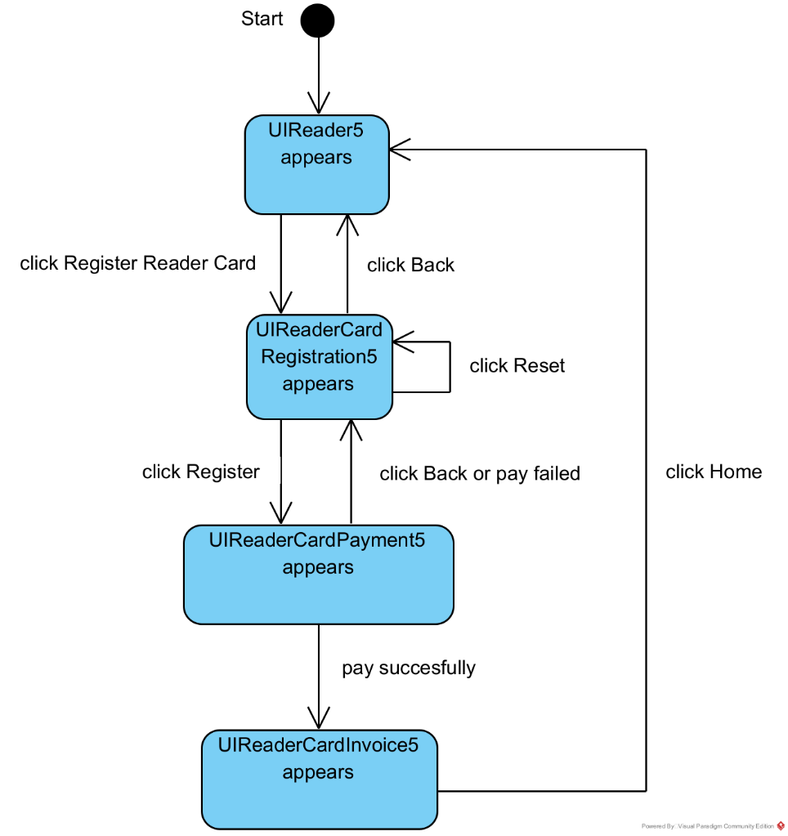
Kịch bản v.2 cho module Register Reader Card 5
- Tại giao diện chính, sau khi đăng nhập, độc giả chọn chức năng “Đăng ký thẻ độc giả”.
- Lớp UIReader5 gọi lớp UIReaderCardRegistration5.
- Lớp UIReaderCardRegistration5 gọi lớp ReaderCardType5 yêu cầu lấy danh sách loại thẻ độc giả.
- Lớp ReaderCardType5 tìm danh sách các loại thẻ độc giả trong cơ sở dữ liệu.
- Lớp ReaderCardType5 trả kết quả cho lớp UIReaderCardRegistration5.
- Lớp UIReaderCardRegistration5 gọi lớp ReaderType5 yêu cầu lấy danh sách loại bạn đọc.
- Lớp ReaderType5 tìm danh sách các loại bạn đọc trong cơ sở dữ liệu.
- Lớp ReaderType5 trả kết quả cho lớp UIReaderCardRegistration5.
- Lớp UIReaderCardRegistration5 hiển thị cho độc giả.
- Độc giả nhập thông tin và chọn “Đăng ký”.
- Lớp UIReaderCardRegistration5 gọi lớp ReaderCard5 yêu cầu kiểm tra điều kiện đăng ký thẻ.
- Lớp ReaderCard5 kiểm tra trong cơ sở dữ liệu xem Reader5 đã sở hữu thẻ hay chưa và CCCD đã được sử dụng bởi bất kỳ thẻ độc giả nào đang tồn tại hay chưa.
- Lớp ReaderCard5 trả kết quả cho lớp UIReaderCardRegistration5.
- Lớp UIReaderCardRegistration5 gọi lớp UIReaderCardPayment5.
- Lớp UIReaderCardPayment5 hiển thị cho độc giả.
- Độc giả thực hiện thanh toán thành công.
- Lớp UIReaderCardPayment5 gọi lớp ReaderCard5 yêu cầu tạo thẻ độc giả từ các thông tin đăng ký đã nhận.
- Lớp ReaderCard5 tạo thẻ độc giả, liên kết với Reader5 đang đăng nhập và lưu thông tin thẻ vào cơ sở dữ liệu.
- Lớp ReaderCard5 trả kết quả cho lớp UIReaderCardPayment5.
- Lớp UIReaderCardPayment5 gọi lớp ReaderCardRegistrationInvoice5 yêu cầu lập hóa đơn đăng ký cho ReaderCard5 vừa được tạo, cùng số tiền đã thanh toán.
- Lớp ReaderCardRegistrationInvoice5 tạo hóa đơn đăng ký thẻ tương ứng và lưu thông tin vào cơ sở dữ liệu.
- Lớp ReaderCardRegistrationInvoice5 trả kết quả cho lớp UIReaderCardPayment5.
- Lớp UIReaderCardPayment5 gọi lớp UIReaderCardInvoice5.
- Lớp UIReaderCardInvoice5 hiển thị cho độc giả
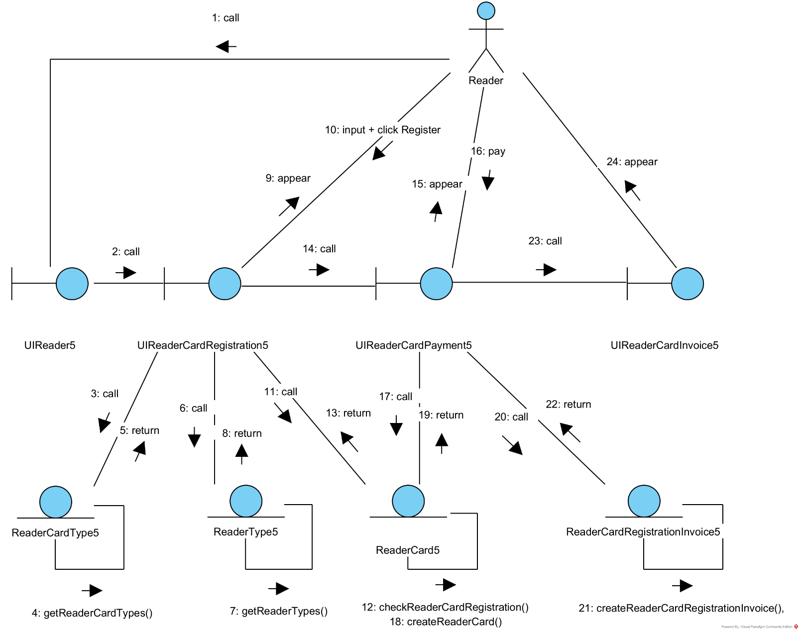

b. Module View Documents' Statistics 5
Biểu đồ trạng thái mô tả hoạt động của module như sau:
- Tại giao diện chính của nhân viên quản lý, nếu chọn “Xem thống kê” thì hệ thống chuyển sang giao diện chọn loại thống kê.
- Tại giao diện chọn loại thống kê, nếu chọn “Thống kê theo đầu tài liệu” thì hệ thống chuyển sang giao diện thống kê tài liệu theo đầu tài liệu
- Tại giao diện thống kê tài liệu theo đầu tài liệu, nhân viên quản lý chọn ngày bắt đầu, ngày kết thúc và click “Xem thống kê” , giao diện thống kê tài liệu theo đầu tài liệu sẽ được làm mới. Sau đó nếu nhân viên quản lý chọn một mã đầu tài liệu trong danh sách thì hệ thống chuyển sang giao diện danh sách các lượt mượn tương ứng với đầu tài liệu được chọn.
- Tại giao diện danh sách các lượt mượn, nếu chọn một mã quyển tài liệu thì hệ thống chuyển sang giao diện hiển thị chi tiết phiếu mượn tương ứng với lượt mượn được chọn.
- Tại tất cả các giao diện, Nút “Quay lại” đưa nhân viên quản lý về giao diện trước đó.
- Tại tất cả các giao diện, Nút “Về giao diện chính” đưa nhân viên quản lý về giao diện chính của nhân viên quản lý.
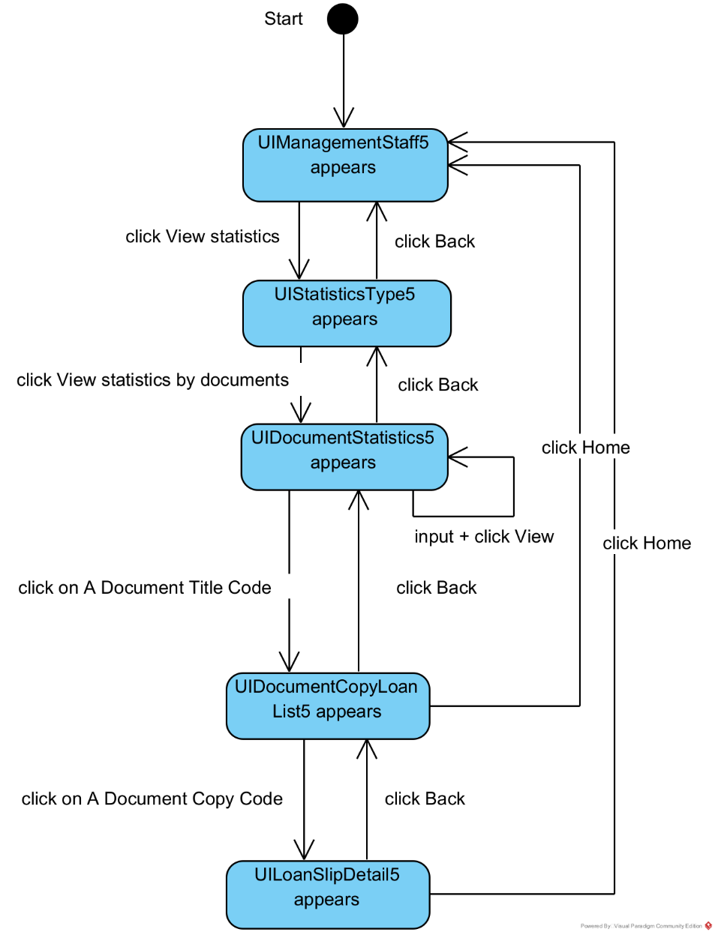
Kịch bản v.2 cho module View Documents’ Statistics 5
- Tại giao diện chính, sau khi đăng nhập, nhân viên quản lý chọn chức năng “Xem thống kê”.
- Lớp UIManagementStaff5 gọi lớp UIStatisticsType5.
- Lớp UIStatisticsType5 hiển thị cho nhân viên quản lý.
- Nhân viên quản lý chọn “Thống kê theo đầu tài liệu”.
- Lớp UIStatisticsType5 gọi lớp UIDocumentStatistics5.
- Lớp UIDocumentStatistics5 hiển thị cho nhân viên quản lý,
- Nhân viên quản lý chọn ngày bắt đầu, ngày kết thúc và click “Xem thống kê”.
- Lớp UIDocumentStatistics5 gọi lớp DocumentStatistics5 yêu cầu lấy danh sách thống kê tài liệu trong khoảng thời gian đã chọn.
- Lớp DocumentStatistics5 tìm danh sách các đầu tài liệu cùng số lượt mượn tương ứng, tính theo ngày mượn nằm trong khoảng thời gian thống kê.
- Lớp DocumentStatistics5 trả kết quả cho lớp UIDocumentStatistics5.
- Lớp UIDocumentStatistics5 hiển thị cho nhân viên quản lý.
- Nhân viên quản lý click chọn một mã đầu tài liệu trong danh sách thống kê.
- Lớp UIDocumentStatistics5 gọi lớp UIDocumentCopyLoanList5.
- Lớp UIDocumentCopyLoanList5 gọi lớp Loan5 yêu cầu lấy các lượt mượn của đầu tài liệu được chọn trong khoảng thời gian thống kê.
- Lớp Loan5 tìm danh sách các lượt mượn tương ứng với DocumentStatistics5 được chọn, có ngày mượn nằm trong khoảng thời gian thống kê.
- Lớp Loan5 trả kết quả cho lớp UIDocumentCopyLoanList5.
- Lớp UIDocumentCopyLoanList5 hiển thị cho nhân viên quản lý.
- Nhân viên quản lý click chọn mã quyển tài liệu của một lượt mượn trong danh sách.
- Lớp UIDocumentCopyLoanList5 gọi lớp UILoanSlipDetail5.
- Lớp UILoanSlipDetail5 gọi lớp LoanSlip5 yêu cầu lấy thông tin phiếu mượn của lượt mượn được chọn.
- Lớp LoanSlip5 tìm thông tin phiếu mượn chứa Loan5 được chọn, cùng danh sách các lượt mượn thuộc phiếu mượn đó.
- Lớp LoanSlip5 trả kết quả cho lớp UILoanSlipDetail5.
- Lớp UILoanSlipDetail5 hiển thị cho nhân viên quản lý.

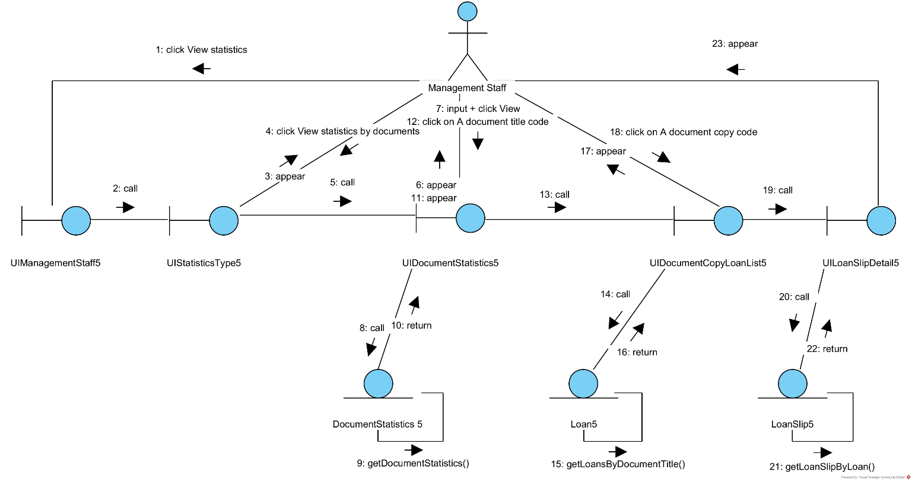

C. Thiết kế
Sơ đồ lớp thực thể pha thiết kế
Bước 1: Bổ sung thuộc tính id cho các lớp không kế thừa từ lớp khác
Các lớp được bổ sung thuộc tính id gồm: Member5, Supplier5, DocumentTitle5, DocumentCopy5, DocumentType5, ReaderCard5, ReaderCardType5, ReaderType5, ReaderCardRegistrationInvoice5, LoanSlip5, ReturnSlip5, Loan5, FineRate5, ImportBatch5, TitleType5, LoanFine5
Các lớp không bổ sung thuộc tính id do kế thừa từ lớp khác gồm:
- Staff5 kế thừa từ Member5.
- ManagementStaff5 và LibraryStaff5 kế thừa từ Staff5.
- Reader5 kế thừa từ Member5.
- DocumentStatistics5 kế thừa từ DocumentTitle5.
- ReaderStatistics5 kế thừa từ Reader5.
- ImportedDocumentStatistics5 kế thừa từ Supplier5.

Bước 2: Bổ sung kiểu dữ liệu cho các thuộc tính
Các thuộc tính của các lớp thực thể được bổ sung kiểu dữ liệu theo ngôn ngữ lập trình Java như sau:
Các lớp liên quan đến con người:
- Member5: id: int, userName: String, passWord: String, fullName: String, gender: String, address: String, dateOfBirth: LocalDate, email: String, phoneNumber: String, role: String.
- Staff5: staffCode: String.
- ManagementStaff5: không có thuộc tính riêng, kế thừa các thuộc tính từ Staff5.
- LibraryStaff5: không có thuộc tính riêng, kế thừa các thuộc tính từ Staff5.
- Reader5: readerCode: String.
- Supplier5: id: int, supplierCode: String, supplierName: String, address: String, email: String, phoneNumber: String.
Các lớp liên quan đến tài liệu:
- DocumentTitle5: id: int, documentTitleCode: String, documentTitleName: String, author: String, publisher: String, publicationDate: LocalDate, description: String, shelfLocation: String.
- DocumentCopy5: id: int, documentCopyCode: String, documentCopyStatus: String, documentCopyCondition: String.
- DocumentType5: id: int, documentTypeCode: String, documentTypeName: String.
- TitleType5: id: int, assignDate: LocalDate.
Các lớp liên quan đến thẻ độc giả:
- ReaderCard5: id: int, readerCardCode: String, fullName: String, gender: String, dateOfBirth: LocalDate, citizenIdentificationNumber: String, address: String, email: String, phoneNumber: String, issueDate: LocalDate, expiryDate: LocalDate, readerCardStatus: String, cardDeliveryMethod: String.
- ReaderCardType5: id: int, readerCardTypeCode: String, readerCardTypeName: String, registrationFee: BigDecimal, renewFee: BigDecimal, validityPeriod: int, loanDuration: int, maxBorrowedCopies: int.
- ReaderType5: id: int, readerTypeCode: String, readerTypeName: String.
- ReaderCardRegistrationInvoice5: id: int, invoiceCode: String, invoiceDate: LocalDate, paidAmount: BigDecimal.
Các lớp liên quan đến mượn, trả tài liệu:
- LoanSlip5: id: int, loanSlipCode: String, loanDate: LocalDate, dueDate: LocalDate, loanSlipStatus: String.
- ReturnSlip5: id: int, returnSlipCode: String, returnDate: LocalDate, totalFine: BigDecimal.
- Loan5: id: int, returnDate: LocalDate, fine: BigDecimal.
- FineRate5: id: int, fineType: String, fineRate: BigDecimal.
- LoanFine5: id: int, appliedFineAmount: BigDecimal.
Các lớp liên quan đến nhập tài liệu:
- ImportBatch5: id: int, importDate: LocalDate, quantity: int.
Các lớp liên quan đến thống kê:
- DocumentStatistics5: loanAmount: int, kế thừa các thuộc tính từ DocumentTitle5.
- ReaderStatistics5: loanAmount: int, kế thừa các thuộc tính từ Reader5.
- ImportedDocumentStatistics5: documentTitleTotal: int, documentCopyTotal: int, kế thừa các thuộc tính từ Supplier5.

Bước 3: Chuyển đổi các quan hệ association sang aggregation/composition
Các quan hệ association tạo ra lớp trung gian được chuyển đổi như sau:
- Quan hệ DocumentTitle5 – DocumentType5 → TitleType5 chuyển thành TitleType5 chứa DocumentTitle5 và DocumentType5.
- Quan hệ Loan5 – FineRate5 → LoanFine5 chuyển thành LoanFine5 chứa Loan5 và FineRate5.

Bước 4: Bổ sung các thuộc tính thành phần của quan hệ aggregation/composition
Bổ sung thuộc tính kiểu đối tượng cho các lớp thực thể như sau:
Lớp Reader5
- readerCard: ReaderCard5
Lớp ReaderCard5
- readerCardType: ReaderCardType5
- readerType: ReaderType5
- registrationInvoice: ReaderCardRegistrationInvoice5
Lớp LoanSlip5
- reader: Reader5
- libraryStaff: LibraryStaff5
- loans: List<Loan5>
Lớp ReturnSlip5
- reader: Reader5
- libraryStaff: LibraryStaff5
- loans: List<Loan5>
Lớp Loan5
- documentCopy: DocumentCopy5
Lớp DocumentCopy5
- documentTitle: DocumentTitle5
Lớp ImportBatch5
- supplier: Supplier5
- libraryStaff: LibraryStaff5
- documentTitle: DocumentTitle5
Lớp TitleType5
- documentTitle: DocumentTitle5
- documentType: DocumentType5
Lớp LoanFine5
- loan: Loan5
- fineRate: FineRate5.
Ta thu được biểu đồ lớp thực thể pha thiết kế như sau
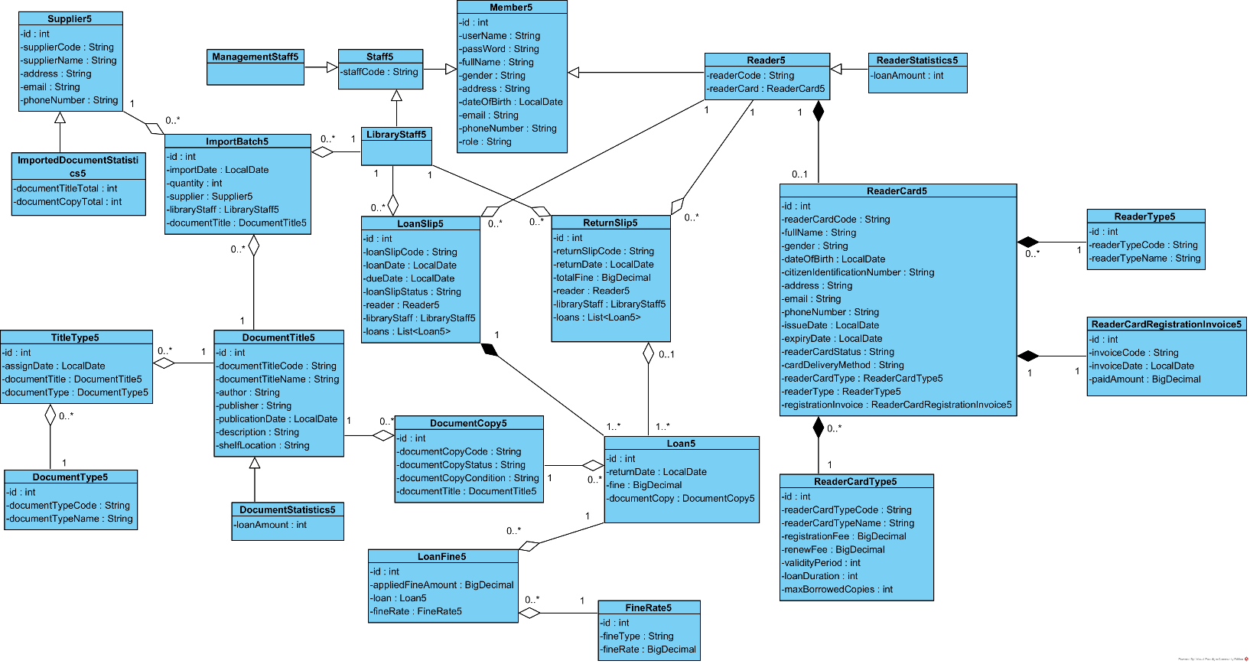

Thiết kế cơ sở dữ liệu
Bước 1: Đề xuất bảng dữ liệu tương ứng với các lớp thực thể
Mỗi lớp thực thể trong biểu đồ lớp thực thể pha thiết kế được đề xuất một bảng dữ liệu tương ứng, với tên bảng có tiền tố tbl.
Các lớp liên quan đến con người:
- Lớp Member5 → bảng tblMember5
- Lớp Staff5 → bảng tblStaff5
- Lớp ManagementStaff5 → bảng tblManagementStaff5
- Lớp LibraryStaff5 →bảng tblLibraryStaff5
- Lớp Reader5 → bảng tblReader5
- Lớp Supplier5 → bảng tblSupplier5
Các lớp liên quan đến tài liệu:
- Lớp DocumentTitle5 → bảng tblDocumentTitle5
- Lớp DocumentCopy5 → bảng tblDocumentCopy5
- Lớp DocumentType5 → bảng tblDocumentType5
- Lớp TitleType5 → bảng tblTitleType5
Các lớp liên quan đến thẻ độc giả:
- Lớp ReaderCard5 → bảng tblReaderCard5
- Lớp ReaderCardType5 → bảng tblReaderCardType5
- Lớp ReaderType5 → bảng tblReaderType5
- Lớp ReaderCardRegistrationInvoice5 →bảng tblReaderCardRegistrationInvoice5
Các lớp liên quan đến mượn, trả tài liệu:
- Lớp LoanSlip5 → bảng tblLoanSlip5
- Lớp ReturnSlip5 → bảng tblReturnSlip5
- Lớp Loan5 → bảng tblLoan5
- Lớp FineRate5 → bảng tblFineRate5
- Lớp LoanFine5 → bảng tblLoanFine5
Các lớp liên quan đến nhập tài liệu:
- Lớp ImportBatch5 → bảng tblImportBatch5
Các lớp liên quan đến thống kê:
- Lớp DocumentStatistics5 → bảng tblDocumentStatistics5
- Lớp ReaderStatistics5 → bảng tblReaderStatistics5
- Lớp ImportedDocumentStatistics5 → bảng tblImportedDocumentStatistics5

Bước 2: Chuyển các thuộc tính cơ bản của lớp thực thể thành thuộc tính của bảng
Với mỗi lớp thực thể, bỏ qua các thuộc tính kiểu đối tượng và lấy các thuộc tính kiểu cơ bản đưa vào bảng tương ứng. Kiểu dữ liệu Java được chuyển sang kiểu dữ liệu SQL phù hợp:
- int → INTEGER(n)
- String → VARCHAR(n)
- LocalDate → DATE
- BigDecimal → DECIMAL(18,2)
Các bảng liên quan đến con người:
- tblMember5: id INTEGER(10), userName VARCHAR(50), passWord VARCHAR(255), fullName VARCHAR(150), gender VARCHAR(20), address VARCHAR(255), dateOfBirth DATE, email VARCHAR(150), phoneNumber VARCHAR(20), role VARCHAR(50).
- tblStaff5: staffCode VARCHAR(50).
- tblManagementStaff5: không có thuộc tính riêng.
- tblLibraryStaff5: không có thuộc tính riêng.
- tblReader5: readerCode VARCHAR(50).
- tblSupplier5: id INTEGER(10), supplierCode VARCHAR(50), supplierName VARCHAR(150), address VARCHAR(255), email VARCHAR(150), phoneNumber VARCHAR(20).
Các bảng liên quan đến tài liệu:
- tblDocumentTitle5: id INTEGER(10), documentTitleCode VARCHAR(50), documentTitleName VARCHAR(200), author VARCHAR(150), publisher VARCHAR(150), publicationDate DATE, description VARCHAR(255), shelfLocation VARCHAR(100).
- tblDocumentCopy5: id INTEGER(10), documentCopyCode VARCHAR(50), documentCopyStatus VARCHAR(50), documentCopyCondition VARCHAR(50).
- tblDocumentType5: id INTEGER(10), documentTypeCode VARCHAR(50), documentTypeName VARCHAR(100).
- tblTitleType5: id INTEGER(10), assignDate DATE.
Các bảng liên quan đến thẻ độc giả:
- tblReaderCard5: id INTEGER(10), readerCardCode VARCHAR(50), fullName VARCHAR(150), gender VARCHAR(20), dateOfBirth DATE, citizenIdentificationNumber VARCHAR(12), address VARCHAR(255), email VARCHAR(150), phoneNumber VARCHAR(20), issueDate DATE, expiryDate DATE, readerCardStatus VARCHAR(50), cardDeliveryMethod VARCHAR(50).
- tblReaderCardType5: id INTEGER(10), readerCardTypeCode VARCHAR(50), readerCardTypeName VARCHAR(100), registrationFee DECIMAL(18,2), renewFee DECIMAL(18,2), validityPeriod INTEGER(10), loanDuration INTEGER(10), maxBorrowedCopies INTEGER(10).
- tblReaderType5: id INTEGER(10), readerTypeCode VARCHAR(50), readerTypeName VARCHAR(100).
- tblReaderCardRegistrationInvoice5: id INTEGER(10), invoiceCode VARCHAR(50), invoiceDate DATE, paidAmount DECIMAL(18,2).
Các bảng liên quan đến mượn, trả tài liệu:
- tblLoanSlip5: id INTEGER(10), loanSlipCode VARCHAR(50), loanDate DATE, dueDate DATE, loanSlipStatus VARCHAR(50).
- tblReturnSlip5: id INTEGER(10), returnSlipCode VARCHAR(50), returnDate DATE, totalFine DECIMAL(18,2).
- tblLoan5: id INTEGER(10), returnDate DATE, fine DECIMAL(18,2).
- tblFineRate5: id INTEGER(10), fineType VARCHAR(50), fineRate DECIMAL(18,2).
- tblLoanFine5: id INTEGER(10), appliedFineAmount DECIMAL(18,2).
Các bảng liên quan đến nhập tài liệu:
- tblImportBatch5: id INTEGER(10), importDate DATE, quantity INTEGER(10).
Các bảng liên quan đến thống kê:
- tblDocumentStatistics5: loanAmount INTEGER(10).
- tblReaderStatistics5: loanAmount INTEGER(10).
- tblImportedDocumentStatistics5: documentTitleTotal INTEGER(10), documentCopyTotal INTEGER(10).

Bước 3: Chuyển quan hệ số lượng giữa các lớp thực thể thành quan hệ số lượng giữa các bảng
- 1 tblMember5 – 1 tblStaff5
- 1 tblMember5 – 1 tblReader5
- 1 tblStaff5 – 1 tblManagementStaff5
- 1 tblStaff5 – 1 tblLibraryStaff5
- 1 tblReader5 – 1 tblReaderCard5
- 1 tblReaderCard5 – 1 tblReaderCardRegistrationInvoice5
- 1 tblReaderCardType5 – n tblReaderCard5
- 1 tblReaderType5 – n tblReaderCard5
- 1 tblDocumentTitle5 – n tblDocumentCopy5
- 1 tblDocumentTitle5 – n tblTitleType5
- 1 tblDocumentType5 – n tblTitleType5
- 1 tblReader5 – n tblLoanSlip5
- 1 tblLibraryStaff5 – n tblLoanSlip5
- 1 tblLoanSlip5 – n tblLoan5
- 1 tblDocumentCopy5 – n tblLoan5
- 1 tblReader5 – n tblReturnSlip5
- 1 tblLibraryStaff5 – n tblReturnSlip5
- 1 tblReturnSlip5 – n tblLoan5
- 1 tblLoan5 – n tblLoanFine5
- 1 tblFineRate5 – n tblLoanFine5
- 1 tblSupplier5 – n tblImportBatch5
- 1 tblLibraryStaff5 – n tblImportBatch5
- 1 tblDocumentTitle5 – n tblImportBatch5
Bước 4: Bổ sung các thuộc tính khóa
.Khóa chính được thiết lập với thuộc tính id của các bảng tương ứng; riêng các bảng kể thừa như tblStaff5, tblReader5, tblManagementStaff5, tblLibraryStaff5 sử dụng id kế thừa từ bảng cha làm khóa chính, đồng thời là khóa ngoại.
Khóa ngoại được thiết lập cho các bảng:
- 1 tblMember5 – 1 tblStaff5 → bảng tblStaff5 có khóa ngoại tham chiếu tblMember5id.
- 1 tblMember5 – 1 tblReader5 → bảng tblReader5 có khóa ngoại tham chiếu tblMember5id.
- 1 tblStaff5 – 1 tblManagementStaff5 → bảng tblManagementStaff5 có khóa ngoại tham chiếu tblStaff5id.
- 1 tblStaff5 – 1 tblLibraryStaff5 → bảng tblLibraryStaff5 có khóa ngoại tham chiếu tblStaff5id.
- 1 tblReader5 – 1 tblReaderCard5 → bảng tblReaderCard5 có khóa ngoại tham chiếu tblReader5id.
- 1 tblReaderCardType5 – n tblReaderCard5 → bảng tblReaderCard5 có khóa ngoại tham chiếu tblReaderCardType5id.
- 1 tblReaderType5 – n tblReaderCard5 → bảng tblReaderCard5 có khóa ngoại tham chiếu tblReaderType5id.
- 1 tblReaderCard5 – 1 tblReaderCardRegistrationInvoice5 → bảng tblReaderCardRegistrationInvoice5 có khóa ngoại tham chiếu tblReaderCard5id.
- 1 tblDocumentTitle5 – n tblDocumentCopy5 → bảng tblDocumentCopy5 có khóa ngoại tham chiếu tblDocumentTitle5id.
- 1 tblDocumentTitle5 – n tblTitleType5 → bảng tblTitleType5 có khóa ngoại tham chiếu tblDocumentTitle5id.
- 1 tblDocumentType5 – n tblTitleType5 → bảng tblTitleType5 có khóa ngoại tham chiếu tblDocumentType5id.
- 1 tblReader5 – n tblLoanSlip5 → bảng tblLoanSlip5 có khóa ngoại tham chiếu tblReader5id.
- 1 tblLibraryStaff5 – n tblLoanSlip5 → bảng tblLoanSlip5 có khóa ngoại tham chiếu tblLibraryStaff5id.
- 1 tblLoanSlip5 – n tblLoan5 → bảng tblLoan5 có khóa ngoại tham chiếu tblLoanSlip5id.
- 1 tblDocumentCopy5 – n tblLoan5 → bảng tblLoan5 có khóa ngoại tham chiếu tblDocumentCopy5id.
- 1 tblReader5 – n tblReturnSlip5 → bảng tblReturnSlip5 có khóa ngoại tham chiếu tblReader5id.
- 1 tblLibraryStaff5 – n tblReturnSlip5 → bảng tblReturnSlip5 có khóa ngoại tham chiếu tblLibraryStaff5id.
- 1 tblReturnSlip5 – n tblLoan5 → bảng tblLoan5 có khóa ngoại tham chiếu tblReturnSlip5id
- 1 tblLoan5 – n tblLoanFine5 → bảng tblLoanFine5 có khóa ngoại tham chiếu tblLoan5id.
- 1 tblFineRate5 – n tblLoanFine5 → bảng tblLoanFine5 có khóa ngoại tham chiếu tblFineRate5id.
- 1 tblSupplier5 – n tblImportBatch5 → bảng tblImportBatch5 có khóa ngoại tham chiếu tblSupplier5id.
- 1 tblLibraryStaff5 – n tblImportBatch5 → bảng tblImportBatch5 có khóa ngoại tham chiếu tblLibraryStaff5id.
- 1 tblDocumentTitle5 – n tblImportBatch5 → bảng tblImportBatch5 có khóa ngoại tham chiếu tblDocumentTitle5id.
Bước 5: Loại bỏ các thuộc tính gây dư thừa dữ liệu
Các thuộc tính dẫn xuất:
- Các thuộc tính của các lớp thống kê → loại bỏ hết các bảng thống kê.
Kết quả thu được CSDL toàn hệ thống

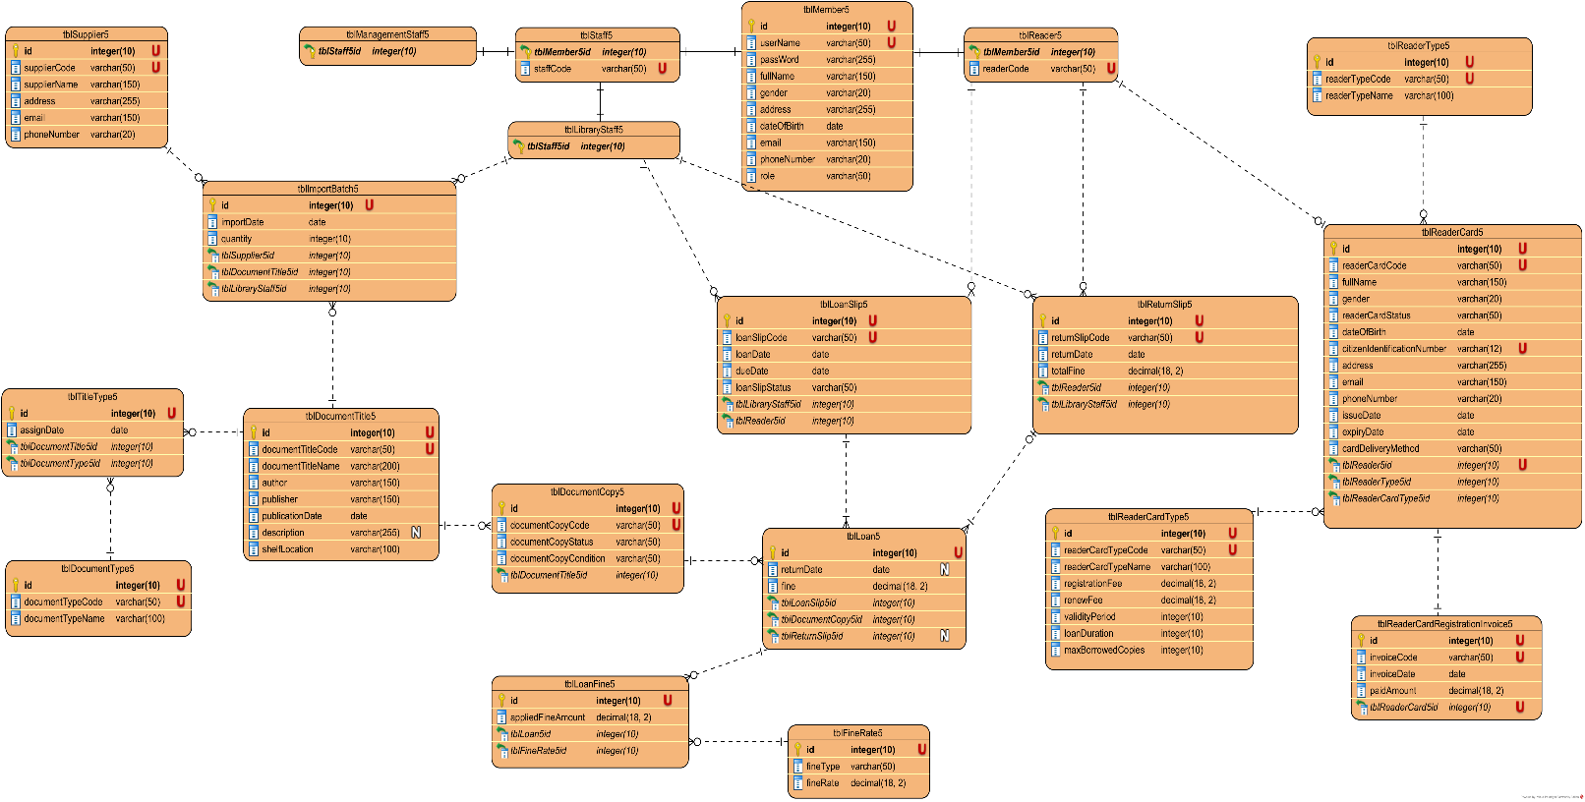

Thiết kế giao diện và sơ đồ lớp chi tiết cho 2 module
a. Module Register Reader Card 5
Bước 1: Thiết kế các giao diện xuất hiện trong module:
- Giao diện chính của độc giả. 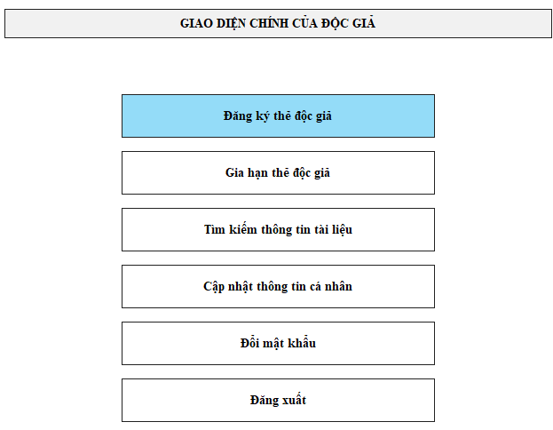

- Giao diện đăng ký thẻ của độc giả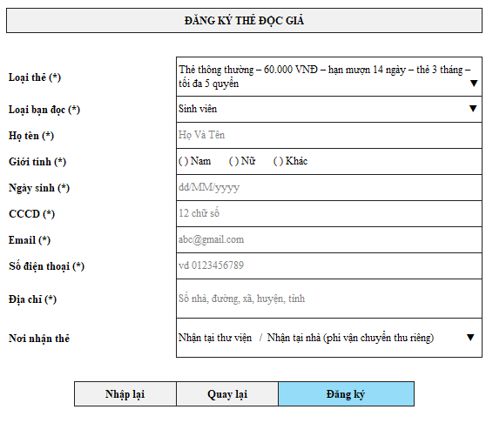

- Giao diện thanh toán phí đăng ký thẻ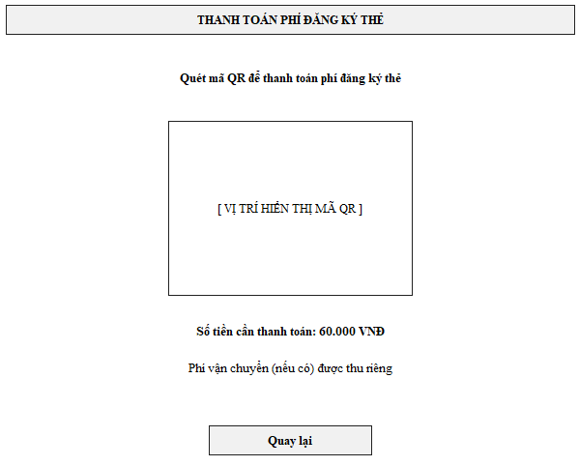
- Giao diện chi tiết hóa đơn đăng ký thẻ.
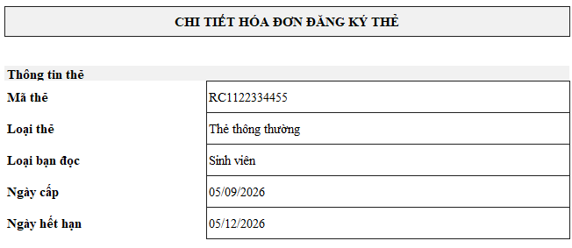
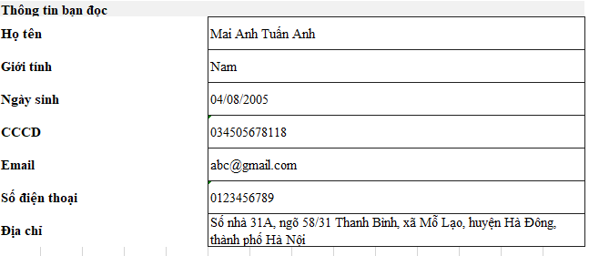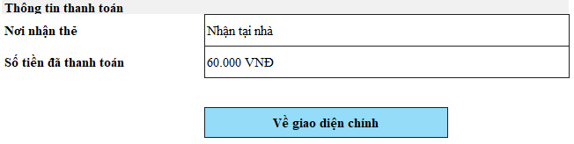
Bước 2: Đề xuất các lớp giao diện có trang jsp:

Bước 3: Đề xuất lớp truy xuất dữ liệu:
ReaderCardDAO5:
+ hasReaderCard(email, phoneNumber): đầu vào là email và số điện thoại đăng ký; đầu ra là kết quả cho biết email hoặc số điện thoại đã được sử dụng hay chưa.
+ prepareReaderCardRegistration(reader, email, phoneNumber): đầu vào là Reader, email và số điện thoại đăng ký; đầu ra là thông tin thẻ tạm để hiển thị trên giao diện xác nhận, chưa lưu vào cơ sở dữ liệu.
+ confirmPayment(paymentResult): đầu vào là kết quả thanh toán; đầu ra là kết quả xác nhận thanh toán thành công hay thất bại.
+ createReaderCard(reader, card, email, phoneNumber, paymentResult): đầu vào là Reader, thông tin thẻ, email, số điện thoại đăng ký và kết quả thanh toán; đầu ra là kết quả đăng ký thẻ.
Bước 4: Bổ sung các thực thể liên quan gồm Reader5, Member5 và ReaderCard5.

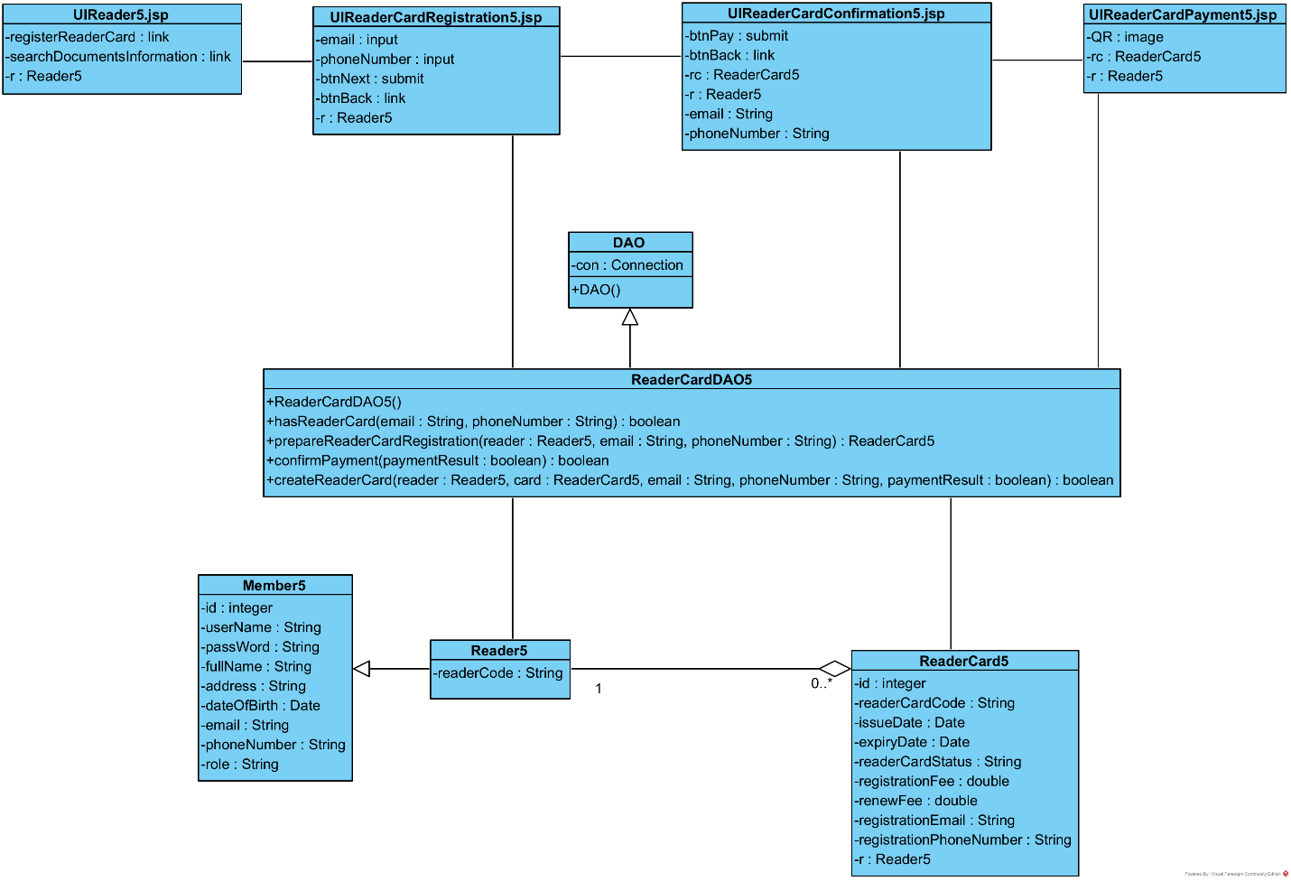

b. Module View Documents’ Statistics 5
Bước 1: Thiết kế các giao diện xuất hiện trong module:
- Giao diện chính của nhân viên quản lý. 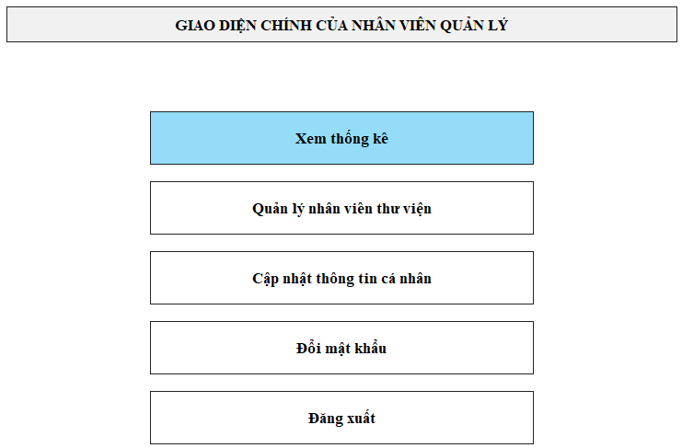

- Giao diện chọn loại thống kê. 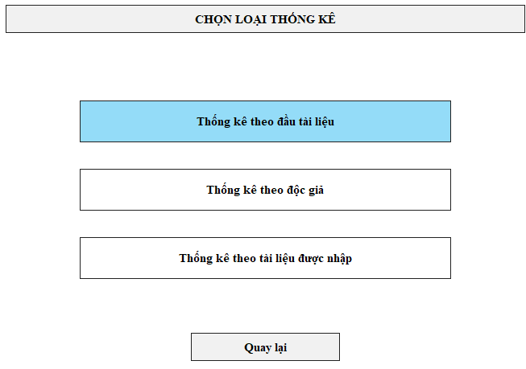

- Giao diện thống kê tài liệu theo đầu tài liệu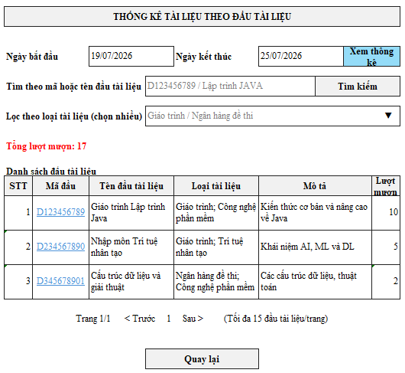

- Giao diện danh sách lượt mượn của đầu tài liệu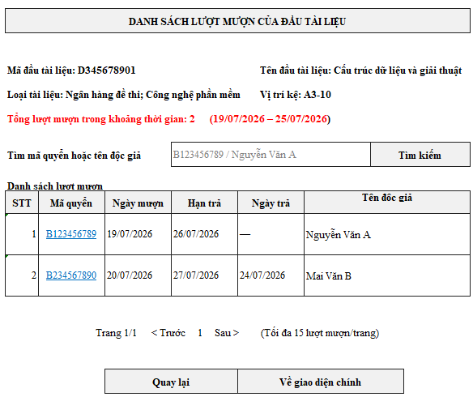

- Giao diện chi tiết phiếu mượn: 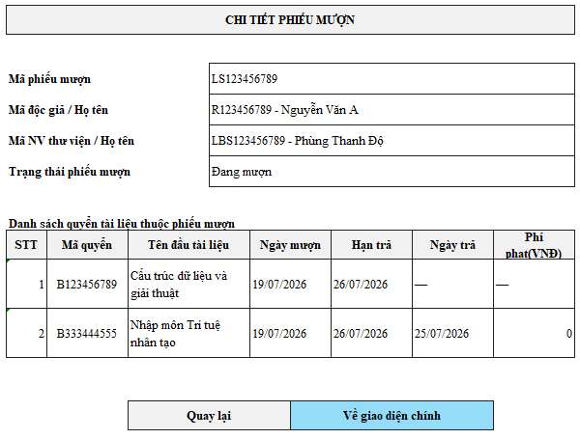
Bước 2: Đề xuất các lớp giao diện có trang jsp:
UIManagementStaff5, UIStatisticsType5, UIStatisticsPeriod5, UIDocumentStatistics5, UIDocumentCopyLoanList5, UILoanSlipDetail5.
Các màn hình giữ các nút và dữ liệu theo kịch bản. Danh sách đầu tài liệu cho phép chọn một dòng; danh sách lượt mượn cho phép chọn một lượt. Khoảng thời gian được giữ khi chuyển sang danh sách lượt mượn. Lượt mượn được chọn được giữ khi mở chi tiết phiếu mượn.
Bước 3: Đề xuất các lớp truy xuất dữ liệu:
DocumentStatisticsDAO5: getDocumentStatistics(startDate, endDate): đầu vào là ngày bắt đầu và ngày kết thúc; đầu ra là danh sách DocumentStatistics5.
LoanDAO5: getLoansByDocumentTitle(documentTitle, startDate, endDate): đầu vào là đầu tài liệu được chọn và khoảng thời gian; đầu ra là danh sách Loan5. Lượt mượn được lọc theo LoanDate trong kỳ đã chọn.
LoanSlipDAO5: getLoanSlipByLoan(loan): đầu vào là lượt mượn được chọn; đầu ra là phiếu mượn tương ứng.
Bước 4: Bổ sung các thực thể liên quan gồm ManagementStaff5, LibraryStaff5. Staff5, Member5, DocumentStatistics5, DocumentTitle5,DetailType5, DocumentType5, DocumentCopy5, Loan5, LoanSlip5, FineRate5, Reader5.
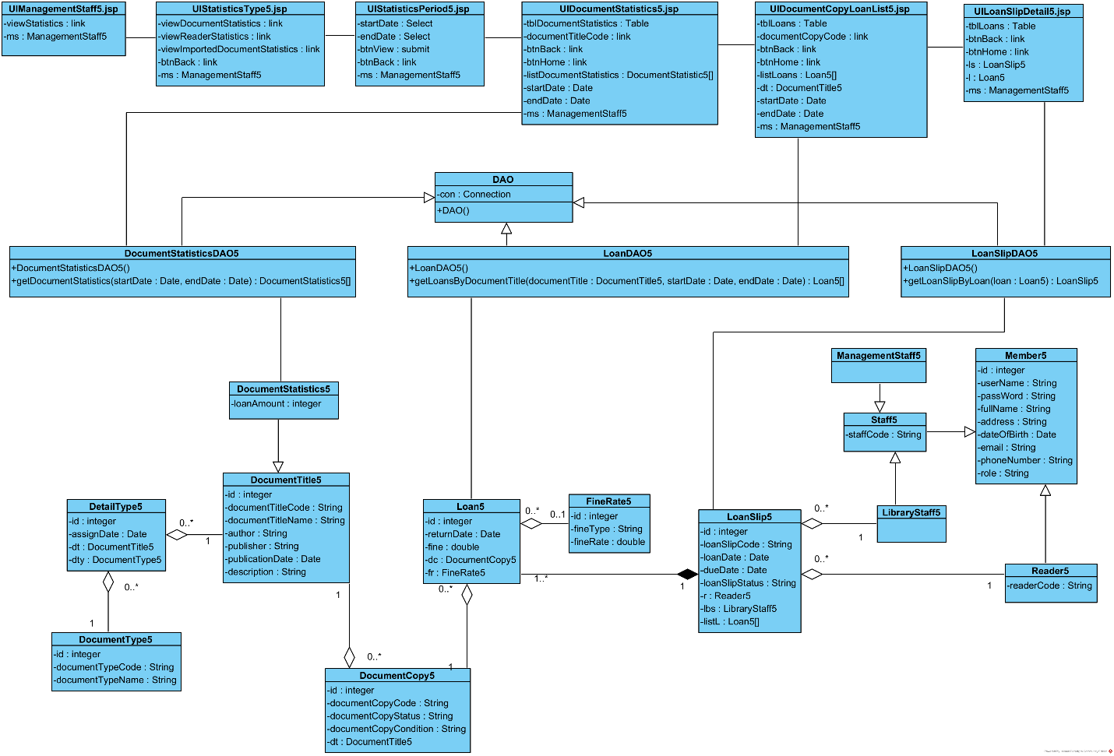

Thiết kế hoạt động cho 2 module
a. Module Register Reader Card 5
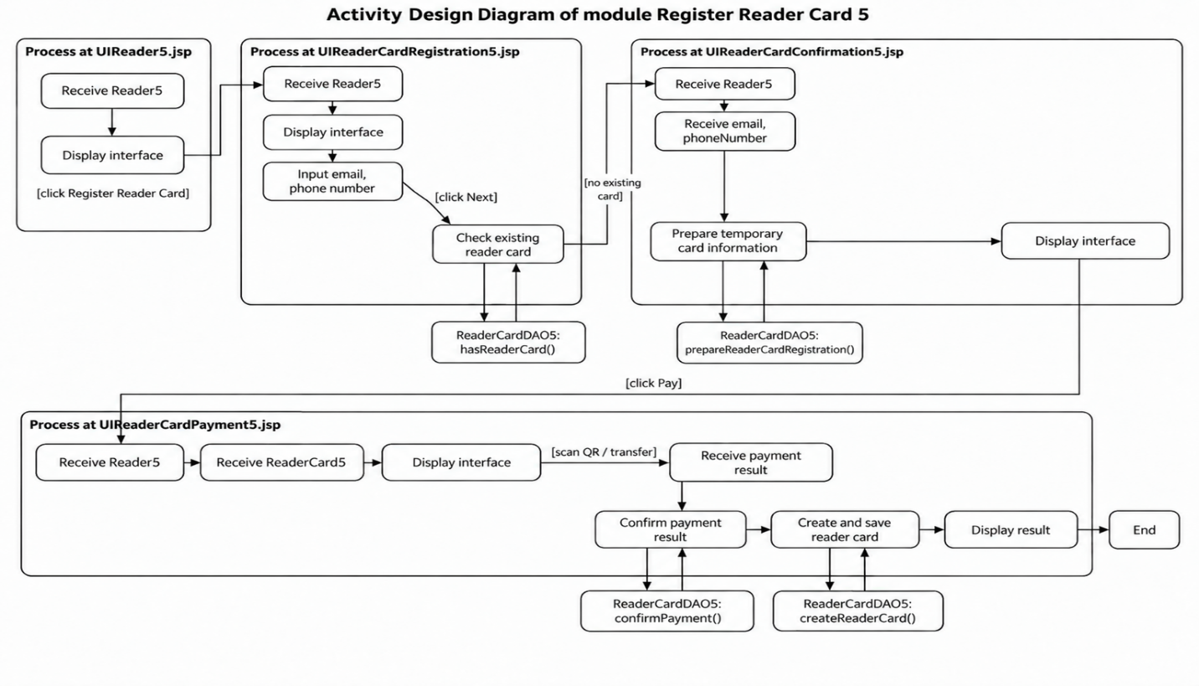Kịch bản v3
1. Tại trang UIReader5.jsp, sau khi đăng nhập, Reader chọn chức năng Đăng ký thẻ độc giả.
2. Trang UIReader5.jsp gọi trang UIReaderCardRegistration5.jsp.
3. Trang UIReaderCardRegistration5.jsp hiển thị cho Reader.
4. Reader nhập email, số điện thoại rồi click Tiếp tục.
5. Trang UIReaderCardRegistration5.jsp gọi lớp ReaderCardDAO5 yêu cầu kiểm tra thẻ đã tồn tại.
6. Lớp ReaderCardDAO5 gọi hàm hasReaderCard(email, phoneNumber).
7. Hàm hasReaderCard() trả kết quả về trang UIReaderCardRegistration5.jsp.
8. Trang UIReaderCardRegistration5.jsp gọi trang UIReaderCardConfirmation5.jsp.
9. Trang UIReaderCardConfirmation5.jsp gọi lớp ReaderCardDAO5 yêu cầu chuẩn bị thông tin thẻ.
10. Lớp ReaderCardDAO5 gọi hàm prepareReaderCardRegistration(reader, email, phoneNumber).
11. Hàm prepareReaderCardRegistration() chuẩn bị thông tin thẻ và gọi lớp ReaderCard5 đóng gói thông tin.
12. Lớp ReaderCard5 đóng gói thông tin thực thể.
13. Lớp ReaderCard5 trả kết quả về hàm prepareReaderCardRegistration().
14. Hàm prepareReaderCardRegistration() trả đối tượng ReaderCard5 về trang UIReaderCardConfirmation5.jsp.
15. Trang UIReaderCardConfirmation5.jsp hiển thị cho Reader.
16. Reader kiểm tra thông tin và click Thanh toán.
17. Trang UIReaderCardConfirmation5.jsp gọi trang UIReaderCardPayment5.jsp.
18. Trang UIReaderCardPayment5.jsp hiển thị cho Reader.
19. Reader quét mã QR và thực hiện chuyển khoản.
20. Trang UIReaderCardPayment5.jsp gọi lớp ReaderCardDAO5 yêu cầu xác nhận kết quả.
21. Lớp ReaderCardDAO5 gọi hàm confirmPayment(paymentResult).
22. Hàm confirmPayment() trả kết quả về trang UIReaderCardPayment5.jsp.
23. Trang UIReaderCardPayment5.jsp gọi lớp ReaderCardDAO5 yêu cầu tạo và lưu thẻ độc giả.
24. Lớp ReaderCardDAO5 gọi hàm createReaderCard(reader, card, email, phoneNumber, paymentResult).
25. Hàm createReaderCard() trả kết quả về trang UIReaderCardPayment5.jsp.
26. Trang UIReaderCardPayment5.jsp hiển thị cho Reader.
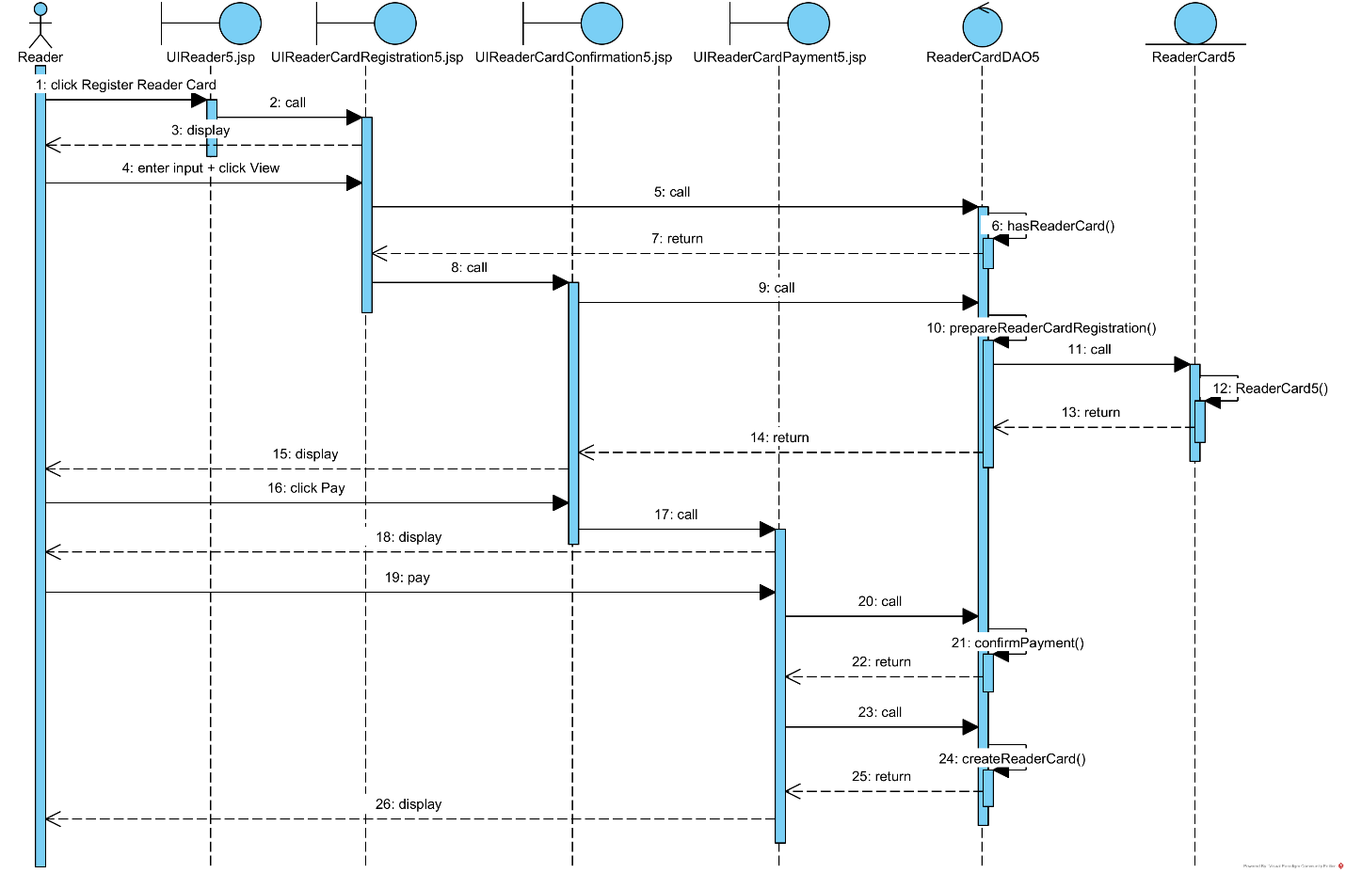

b. Module View Documents’ Statistics 5
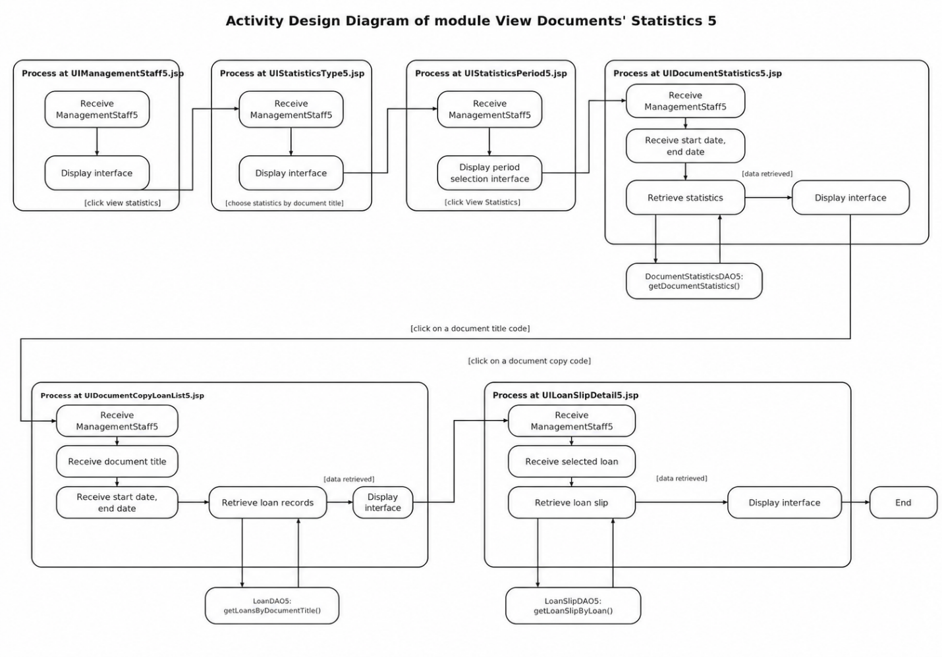
Kịch bản v3
1. Tại trang UIManagementStaff5.jsp, sau khi đăng nhập, Management Staff chọn chức năng Xem thống kê.
2. Trang UIManagementStaff5.jsp gọi trang UIStatisticsType5.jsp.
3. Trang UIStatisticsType5.jsp hiển thị cho Management Staff.
4. Management Staff chọn Thống kê theo đầu tài liệu.
5. Trang UIStatisticsType5.jsp gọi trang UIStatisticsPeriod5.jsp.
6. Trang UIStatisticsPeriod5.jsp hiển thị cho Management Staff.
7. Management Staff chọn ngày bắt đầu, ngày kết thúc và click Xem thống kê.
8. Trang UIStatisticsPeriod5.jsp gọi trang UIDocumentStatistics5.jsp.
9. Trang UIDocumentStatistics5.jsp gọi lớp DocumentStatisticsDAO5 yêu cầu lấy danh sách thống kê tài liệu trong khoảng thời gian đã chọn.
10. Lớp DocumentStatisticsDAO5 gọi hàm getDocumentStatistics(startDate, endDate).
11. Hàm getDocumentStatistics() thực hiện truy vấn theo khoảng thời gian và gọi lớp DocumentStatistics5 đóng gói thông tin.
12. Lớp DocumentStatistics5 đóng gói thông tin thực thể.
13. Lớp DocumentStatistics5 trả kết quả cho hàm getDocumentStatistics().
14. Hàm getDocumentStatistics() trả danh sách DocumentStatistics5[] về trang UIDocumentStatistics5.jsp.
15. Trang UIDocumentStatistics5.jsp hiển thị cho Management Staff.
16. Management Staff click chọn một mã đầu tài liệu trong danh sách thống kê.
17. Trang UIDocumentStatistics5.jsp gọi trang UIDocumentCopyLoanList5.jsp.
18. Trang UIDocumentCopyLoanList5.jsp gọi lớp LoanDAO5 yêu cầu lấy các lượt mượn của đầu tài liệu đã chọn.
19. Lớp LoanDAO5 gọi hàm getLoansByDocumentTitle(documentTitle, startDate, endDate).
20. Hàm getLoansByDocumentTitle() lấy các lượt mượn theo đầu tài liệu và LoanDate trong khoảng thời gian thống kê, đồng thời gọi lớp Loan5 đóng gói thông tin.
21. Lớp Loan5 đóng gói thông tin thực thể.
22. Lớp Loan5 trả kết quả cho hàm getLoansByDocumentTitle().
23. Hàm getLoansByDocumentTitle() trả danh sách Loan5[] về trang UIDocumentCopyLoanList5.jsp.
24. Trang UIDocumentCopyLoanList5.jsp hiển thị cho Management Staff.
25. Management Staff click chọn một mã quyển tài liệu của một lượt mượn.
26. Trang UIDocumentCopyLoanList5.jsp gọi trang UILoanSlipDetail5.jsp.
27. Trang UILoanSlipDetail5.jsp gọi lớp LoanSlipDAO5 yêu cầu lấy phiếu mượn tương ứng với lượt mượn đã chọn.
28. Lớp LoanSlipDAO5 gọi hàm getLoanSlipByLoan(loan).
29. Hàm getLoanSlipByLoan() tìm phiếu mượn tương ứng và gọi lớp LoanSlip5 đóng gói thông tin.
30. Lớp LoanSlip5 đóng gói thông tin thực thể.
31. Lớp LoanSlip5 trả kết quả cho hàm getLoanSlipByLoan().
32. Hàm getLoanSlipByLoan() trả đối tượng LoanSlip5 về trang UILoanSlipDetail5.jsp.
33. Trang UILoanSlipDetail5.jsp hiển thị cho Management Staff.
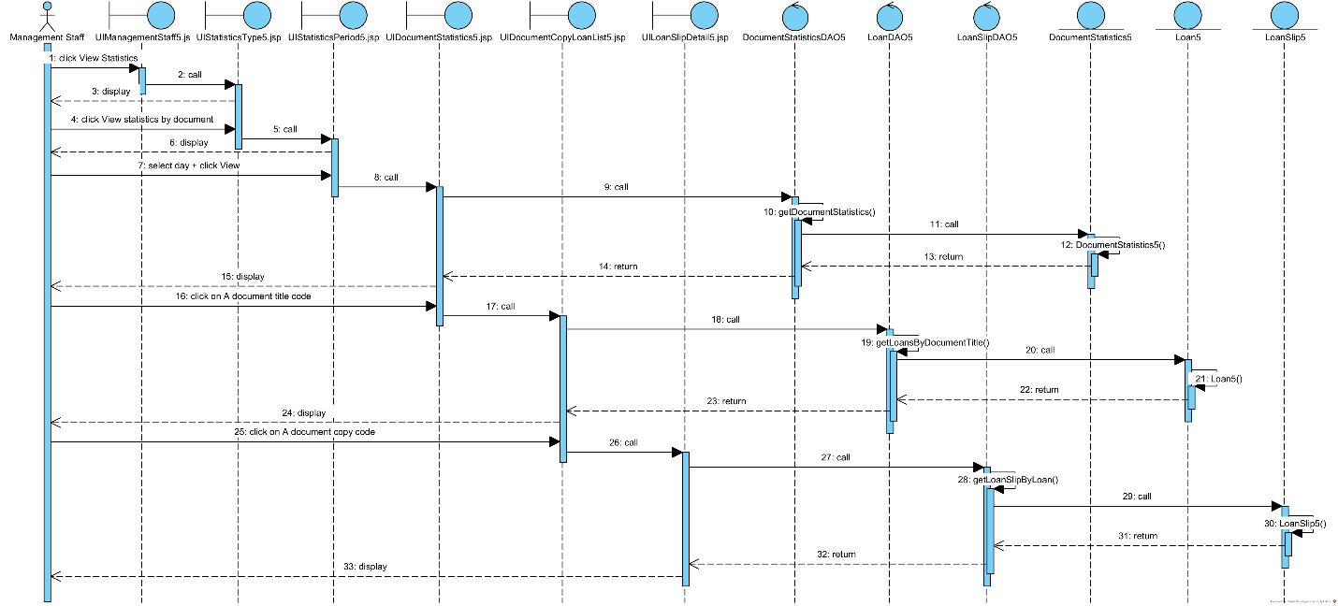

Thiết kế biểu đồ gói
Các lớp thực thể đặt chung trong gói model
Các lớp DAO đặt chung trong gói dao.
Các trang jsp để trong gói view. Trong đó gói view được chia nhỏ thành các gói nhỏ hơn tương ứng với các giao diện cho các người dùng khác nhau:
+ Các trang thao tác cho đăng nhập, quản lí mật khẩu đặt trong gói Member
+ Các trang cho chức năng liên quan đến độc giả đặt trong gói Reader
+ Các trang cho chức năng liên quan đến nhân viên quản lí đặt trong gói Management Staff
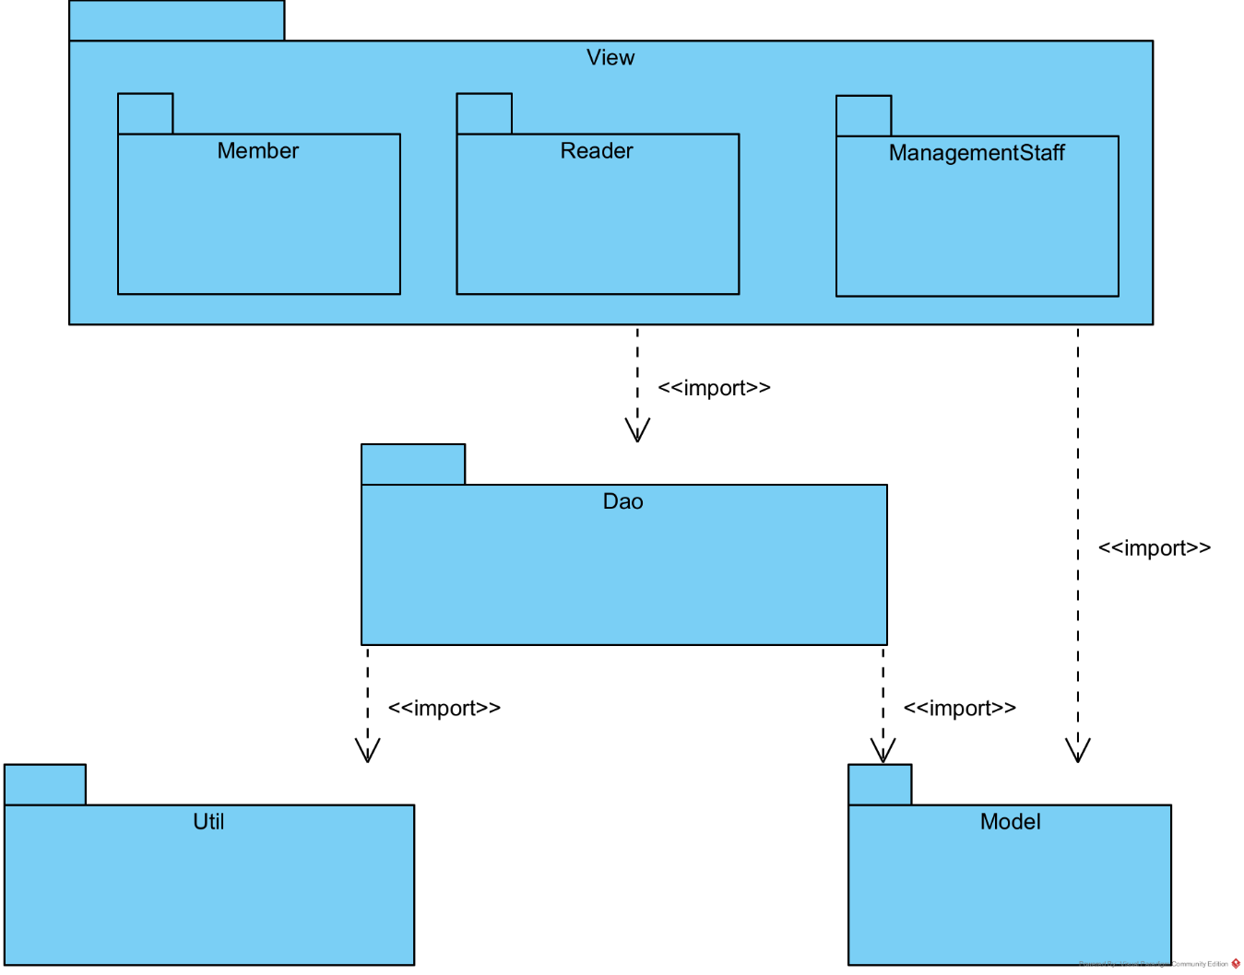
Thiết kế biểu đồ triển khai


